TRƯỜNG ĐẠI HỌC GIAO THÔNG VẬN TẢI
KHOA ĐÀO TẠO QUỐC TẾ
--------------------------------------


BÁO CÁO BÀI TẬP LỚN
HỌC PHẦN LẬP TRÌNH THIẾT BỊ DI ĐỘNG
ĐỀ TÀI : ỨNG DỤNG PHÁT HIỆN CUỘC GỌI LỪA ĐẢO

Giảng viên hướng dẫn : TS.Lại Mạnh Dũng
Nhóm sinh viên thực hiện : 03
STT | Họ và tên | Mã sinh viên | Lớp | Ghi chú
1 | Hà Mạnh Thế | 232631053 | CLC CNTTVA2 – K64 | Nhóm trưởng
2 | Trần Duy Hưng | 232631011 | CLC CNTTVA2 – K64 | Thành viên
3 | Cao Văn Hà | 232630994 | CLC CNTTVA2 – K64 | Thành viên
4 | Trần Xuân Tuấn | 232631064 | CLC CNTTVA2 – K64 | Thành viên

Hà Nội , tháng 4/2025
MỤC LỤC
LỜI NÓI ĐẦU 7
CHƯƠNG 1. TỔNG QUAN VỀ ĐỀ TÀI 8
1.1 Lý do chọn đề tài 8
1.2 Mục tiêu của đề tài 8
1.3 Mô tả hệ thống 9
1.4 Phạm vi đề tài 10
1.5 Các nghiệp vụ chính của hệ thống 11
CHƯƠNG 2. PHÂN TÍCH VÀ THIẾT KẾ 13
2.1 Khảo sát bài toán 13
2.2 Phân tích và yêu cầu chức năng 13
2.3 Phân tích yêu cầu phi chức năng 15
2.3.1 Yêu Cầu Về Nền Tảng 15
2.3.2 Yêu Cầu Về Hiệu Năng 15
2.3.3 Yêu Cầu Về Tính Dễ Sử Dụng 15
2.3.4 Yêu Cầu Về An Toàn Dữ Liệu 15
2.3.5 Yêu Cầu Về Khả Năng Mở Rộng 16
2.3.6 Yêu Cầu Về Bảo Trì 16
2.4 Tác nhân và biểu đồ use-case của hệ thống 16
Hình 2.1. Biểu đồ Use-Case của hệ thống 17
2.5 Thiết kế cơ sở dữ liệu 18
2.5.1 Cơ Sở Dữ Liệu Cục Bộ 18
2.5.2 Dữ Liệu Trực Tuyến 18
2.5.3 Ý Nghĩa Của Thiết Kế Dữ Liệu 19
Hình 2.2. Entity Relation Diagram 19
2.6 Thiết kế site map của ứng dụng 20
Hình 2.3. Site-map của ứng dụng 21
2.7 Thiết kế Wireframe giao diện 21
2.7.1 Màn Hình Xác Thực 21
2.7.2 Màn Hình Trang Chủ 22
2.7.3 Màn Hình Danh Sách Chặn 23
2.7.4 Màn Hình Nhật Ký Cuộc Gọi 24
2.7.5 Màn Hình Thống Kê 25
2.7.6 Màn Hình Bàn Phím Gọi 25
2.7.7 Giao Diện Overlay Cảnh Báo 26
CHƯƠNG 3. THIẾT KẾ HỆ THỐNG VÀ KẾT QUẢ ĐẠT ĐƯỢC 28
3.1 Kiến trúc tổng thế của ứng dụng 28
Hình 3.1. Kiến trúc tổng thể của ứng dụng 29
3.2 Môi trường và công nghệ sử dụng 29
3.3 Thiết kế giao diện và kết quả đạt được 30
3.3.1 Màn Hình Xác Thực 30
Hình 3.2. Giao diện màn hình xác thực. 31
3.3.2 Màn Hình Trang Chủ 31
Hình 3.3. Giao diện trang chủ 32
Hình 3.4. Giao diện tra cứu số điện thoại 33
Hình 3.5. Giao diện hiển thị kết quả tra cứu 34
3.3.3 Màn Hình Danh Sách Chặn 34
Hình 3.6. Giao diện danh sách chặn 35
Hình 3.7. Hộp thoại thêm số điện thoại vào blacklist 36
3.3.4 Màn Hình Nhật Ký Cuộc Gọi 36
Hình 3.8. Giao diện màn hình nhật ký cuộc gọi 37
3.3.5 Màn Hình Thống Kê 37
3.3.6 Màn Hình Bàn Phím Gọi 38
Hình 3.9. Giao diện màn hình bàn phím gọi. 38
3.3.7 Service Theo Dõi Cuộc Gọi Và Xử Lý Nghiệp Vụ 39
3.3.8 Giao Diện Overlay 39
Hình 3.10. Giao diện overlay. 40
3.3.9 Cơ Sở Dữ Liệu Và Đồng Bộ Dữ Liệu 40
3.4 Đánh giá kết quả triển khai 41
CHƯƠNG 4. KIỂM THỬ 42
4.1 Mục tiêu kiểm thử 42
4.2 Phương pháp và môi trường kiểm thử 42
4.3 Danh sách các trường hợp kiểm thử 43
Bảng 1.1. Danh sách trường hợp kiểm thử chính 44
4.4 Kết quả kiểm thử 44
Bảng 1.2. Tổng hợp kết quả kiểm thử 45
4.5 Một số lỗi phát hiện và hướng khắc phục 45
CHƯƠNG 5. KẾT LUẬN VÀ HƯỚNG PHÁT TRIỂN 46
5.1 Kết quả đạt được 46
5.2 Hạn chế của hệ thống 46
5.3 Hướng phát triển trong tương lai 47
5.4 Bài học kinh nghiệm 47
5.5 Hướng phát triển trong tương lai 48
5.6 Bảng phân công công việc 48
Bảng 1.3. Bảng phân công công việc 49
TÀI LIỆU THAM KHẢO 50

DANH MỤC HÌNH ẢNH
Hình 2.1. Biểu đồ Use-Case của hệ thống 17
Hình 2.2. Entity Relation Diagram 19
Hình 2.3. Site-map của ứng dụng 21
Hình 2.4. Wireframe màn hình xác thực 22
Hình 2.5. Wireframe màn hình trang chủ 23
Hình 2.6. Wireframe danh sách chặn 24
Hình 2.7. Wireframe nhật ký cuộc gọi 25
Hình 2.8. Wireframe bàn phím gọi 26
Hình 2.9. Wireframe overlay cảnh báo 27
Hình 3.1. Kiến trúc tổng thể của ứng dụng 29
Hình 3.2. Giao diện màn hình xác thực. 31
Hình 3.3. Giao diện trang chủ 32
Hình 3.4. Giao diện tra cứu số điện thoại 33
Hình 3.5. Giao diện hiển thị kết quả tra cứu 34
Hình 3.6. Giao diện danh sách chặn 35
Hình 3.7. Hộp thoại thêm số điện thoại vào blacklist 36
Hình 3.8. Giao diện màn hình nhật ký cuộc gọi 37
Hình 3.9. Giao diện màn hình bàn phím gọi. 38
Hình 3.10. Giao diện overlay. 40

DANH MỤC BẢNG BIỂU
Bảng 1.1. Danh sách trường hợp kiểm thử chính 44
Bảng 1.2. Tổng hợp kết quả kiểm thử 45
Bảng 1.3. Bảng phân công công việc 49

LỜI NÓI ĐẦU
Trong bối cảnh công nghệ di động ngày càng phát triển mạnh mẽ, các ứng dụng trên nền tảng Android đã trở thành một phần quan trọng trong đời sống và công việc hằng ngày. Việc nghiên cứu, thiết kế và xây dựng một ứng dụng Android không chỉ giúp sinh viên củng cố kiến thức đã học mà còn tạo cơ hội tiếp cận gần hơn với quy trình phát triển phần mềm trong thực tế. Xuất phát từ định hướng đó, Nhóm 03 đã thực hiện bài tập lớn với đề tài “Ứng dụng Android hỗ trợ nhận diện và chặn cuộc gọi spam”.
Đề tài được thực hiện với mục tiêu vận dụng các kiến thức của học phần để xây dựng một ứng dụng có tính thực tiễn, đáp ứng nhu cầu nhận diện, cảnh báo và hỗ trợ xử lý các cuộc gọi không mong muốn trên thiết bị di động. Trong quá trình thực hiện, nhóm đã tiến hành tìm hiểu bài toán, phân tích yêu cầu, thiết kế hệ thống, xây dựng giao diện, tổ chức cơ sở dữ liệu, lập trình các chức năng chính, kiểm thử và hoàn thiện báo cáo tổng kết.
Thông qua bài tập lớn này, nhóm có điều kiện củng cố thêm kiến thức chuyên môn, rèn luyện kỹ năng làm việc nhóm, kỹ năng phân công công việc, quản lý tiến độ và trình bày một sản phẩm phần mềm tương đối hoàn chỉnh. Bên cạnh đó, nhóm cũng nhận thấy đây là cơ hội để tiếp cận rõ hơn với cách xây dựng một ứng dụng Android theo hướng có thể triển khai và mở rộng trong thực tế.
Nhóm xin chân thành cảm ơn thầy Lại Mạnh Dũng đã trực tiếp giảng dạy, hướng dẫn và tạo điều kiện để nhóm hoàn thành bài tập lớn này. Trong quá trình thực hiện, mặc dù nhóm đã cố gắng hoàn thiện sản phẩm và báo cáo trong phạm vi kiến thức và thời gian của học phần, nội dung báo cáo chắc chắn vẫn khó tránh khỏi những thiếu sót. Nhóm rất mong nhận được những ý kiến góp ý từ thầy để có thể tiếp tục hoàn thiện tốt hơn.

Nhóm 03
Lớp Công nghệ thông tin Việt Anh 2 - 64
Trường Đại học Giao thông Vận tải

TỔNG QUAN VỀ ĐỀ TÀI

Lý do chọn đề tài
Trong những năm gần đây, cùng với sự phát triển mạnh mẽ của công nghệ số và thiết bị di động, điện thoại thông minh đã trở thành phương tiện liên lạc phổ biến và thiết yếu trong đời sống hằng ngày. Tuy nhiên, đi cùng với sự tiện lợi đó là tình trạng các cuộc gọi rác, cuộc gọi quảng cáo không mong muốn và đặc biệt là các cuộc gọi có dấu hiệu lừa đảo ngày càng gia tăng. Những cuộc gọi này không chỉ gây phiền toái cho người dùng mà còn tiềm ẩn nhiều rủi ro liên quan đến an toàn thông tin, tài chính và quyền riêng tư cá nhân.
Trên thực tế, phần lớn người dùng khó có thể nhận biết ngay một số điện thoại lạ có phải là số spam hay không tại thời điểm cuộc gọi diễn ra. Việc xử lý chủ yếu vẫn mang tính thủ công như từ chối cuộc gọi, chặn từng số riêng lẻ hoặc tra cứu thông tin bằng các công cụ bên ngoài. Các phương thức này chưa thực sự tối ưu, thiếu tính chủ động và chưa đáp ứng tốt nhu cầu sử dụng hằng ngày trên thiết bị di động.
Xuất phát từ thực tế đó, việc xây dựng một ứng dụng Android có khả năng hỗ trợ người dùng nhận diện, cảnh báo, tra cứu và chặn các cuộc gọi spam là một hướng phát triển có ý nghĩa thực tiễn rõ rệt. Đây là bài toán gần gũi với nhu cầu đời sống, có tính ứng dụng cao, đồng thời phù hợp với đặc trưng của nền tảng Android khi cho phép khai thác các cơ chế như quản lý quyền hệ thống, Service, BroadcastReceiver, Call Screening Service, xử lý sự kiện cuộc gọi và lưu trữ dữ liệu cục bộ kết hợp dữ liệu cộng đồng.
Bên cạnh ý nghĩa thực tiễn, đề tài còn phù hợp với mục tiêu của học phần lập trình Android. Thông qua đề tài, nhóm có điều kiện vận dụng kiến thức đã học vào một sản phẩm tương đối hoàn chỉnh, bao gồm các bước khảo sát bài toán, phân tích yêu cầu, thiết kế hệ thống, xây dựng giao diện, tổ chức dữ liệu, cài đặt chức năng, kiểm thử và hoàn thiện tài liệu kỹ thuật. Đồng thời, quá trình thực hiện đề tài cũng giúp nhóm rèn luyện kỹ năng làm việc nhóm, phân công nhiệm vụ, sử dụng công cụ quản lý mã nguồn và trình bày báo cáo theo hướng của một dự án phần mềm thực tế.
Từ những lý do trên, nhóm lựa chọn thực hiện đề tài: “Ứng dụng Android hỗ trợ nhận diện và chặn cuộc gọi spam”.

Mục tiêu của đề tài
Mục tiêu tổng quát của đề tài là xây dựng một ứng dụng trên nền tảng Android nhằm hỗ trợ người dùng phát hiện sớm các cuộc gọi có dấu hiệu spam, đưa ra cảnh báo phù hợp, hỗ trợ chặn cuộc gọi khi cần thiết và cung cấp thêm các công cụ tra cứu, quản lý dữ liệu cuộc gọi trong quá trình sử dụng.

Để đạt được mục tiêu tổng quát đó, đề tài hướng tới các mục tiêu cụ thể sau:
- Xây Dựng : Một Ứng Dụng Android Có Giao Diện Trực Quan, Dễ Sử Dụng, Cho Phép Người Dùng Theo Dõi Trạng Thái Hoạt Động Của Hệ Thống Và Thao Tác Với Các Chức Năng Chính.
- Triển Khai : Cơ Chế Tiếp Nhận Sự Kiện Cuộc Gọi Đến Trên Thiết Bị Android, Từ Đó Xác Định Số Điện Thoại Gọi Đến Và Thực Hiện Xử Lý Theo Nghiệp Vụ.
- Xây Dựng : Cơ Sở Dữ Liệu Phục Vụ Quản Lý Danh Sách Số Điện Thoại Spam, Nhật Ký Cuộc Gọi, Dữ Liệu Thống Kê Và Dữ Liệu Phục Vụ Tra Cứu.
- Kết Hợp : Dữ Liệu Cục Bộ Và Dữ Liệu Cộng Đồng Để Nâng Cao Khả Năng Nhận Diện Số Điện Thoại Có Dấu Hiệu Spam.
- Phát Triển : Chức Năng Cảnh Báo Trực Quan Và Tự Động Chặn Cuộc Gọi Spam Theo Lựa Chọn Của Người Dùng.
- Xây Dựng : Các Chức Năng Hỗ Trợ Như Tra Cứu Số Điện Thoại, Báo Cáo Số Spam, Xác Thực Danh Tính Số Điện Thoại, Xem Nhật Ký Cuộc Gọi Và Thống Kê Dữ Liệu.
- Tạo Nền Tảng : Cho Việc Mở Rộng Hệ Thống Theo Hướng Đồng Bộ Dữ Liệu, Cập Nhật Dữ Liệu Cộng Đồng Và Hoàn Thiện Thêm Các Tính Năng Thông Minh Trong Tương Lai.
Ngoài mục tiêu về mặt sản phẩm, đề tài còn nhằm giúp nhóm sinh viên tiếp cận quy trình phát triển phần mềm trên thiết bị di động một cách tương đối đầy đủ, từ khâu phân tích, thiết kế, cài đặt đến kiểm thử và hoàn thiện báo cáo tổng kết.

Mô tả hệ thống
Hệ thống được xây dựng dưới dạng một ứng dụng Android hỗ trợ nhận diện và xử lý các cuộc gọi spam trên thiết bị di động. Ứng dụng được thiết kế theo hướng hỗ trợ người dùng quản lý cuộc gọi thông minh ở mức cá nhân, kết hợp giữa dữ liệu cục bộ trên thiết bị và dữ liệu cộng đồng để nâng cao hiệu quả nhận diện.
Khi ứng dụng được khởi chạy, người dùng thực hiện xác thực số điện thoại để sử dụng các chức năng của hệ thống. Sau đó, ứng dụng kiểm tra các quyền cần thiết như quyền đọc trạng thái điện thoại, quyền đọc nhật ký cuộc gọi, quyền hiển thị lớp phủ, quyền xử lý cuộc gọi và các quyền liên quan khác. Sau khi hoàn tất bước cấu hình ban đầu, hệ thống kích hoạt cơ chế theo dõi cuộc gọi đến trên thiết bị.

Khi xuất hiện một cuộc gọi mới, ứng dụng sẽ tiếp nhận số điện thoại gọi đến, sau đó đối chiếu với dữ liệu đã được lưu trữ trong cơ sở dữ liệu cục bộ và dữ liệu cộng đồng. Nếu số điện thoại có dấu hiệu spam, hệ thống có thể thực hiện các hình thức xử lý như hiển thị cảnh báo trên màn hình, lưu thông tin vào nhật ký cuộc gọi hoặc tự động chặn cuộc gọi nếu người dùng đã kích hoạt tính năng này.
Ngoài luồng xử lý cuộc gọi đến, hệ thống còn hỗ trợ các chức năng tra cứu số điện thoại, báo cáo số spam, khai báo danh tính an toàn cho số điện thoại, xem lịch sử cuộc gọi, thống kê dữ liệu và sử dụng bàn phím gọi điện có tích hợp tra cứu nhanh. Bên cạnh đó, hệ thống còn hỗ trợ đồng bộ dữ liệu nền nhằm cập nhật thông tin giữa dữ liệu cộng đồng và dữ liệu cục bộ trên thiết bị.
Về mặt quản trị dữ liệu, hệ thống sử dụng cơ sở dữ liệu cục bộ để lưu blacklist cá nhân, nhật ký cuộc gọi và một số dữ liệu phục vụ xử lý nội bộ; đồng thời sử dụng nền tảng Firebase để hỗ trợ xác thực người dùng, tra cứu thông tin cộng đồng và cập nhật dữ liệu báo cáo. Cách tổ chức này giúp ứng dụng vừa có khả năng hoạt động ổn định trên thiết bị, vừa mở rộng được phạm vi nhận diện thông qua dữ liệu trực tuyến.
Có thể thấy rằng, hệ thống không chỉ dừng ở chức năng chặn cuộc gọi rác ở mức cơ bản mà đã được mở rộng theo hướng trở thành một ứng dụng hỗ trợ nhận diện, tra cứu và quản lý cuộc gọi spam tương đối đầy đủ trên nền tảng Android.

Phạm vi đề tài
Do giới hạn về thời gian thực hiện, nguồn lực của nhóm và phạm vi của học phần, đề tài được xác định theo hướng tập trung vào các chức năng chính của một ứng dụng hỗ trợ nhận diện và chặn cuộc gọi spam trên nền tảng Android, đồng thời mở rộng thêm một số chức năng hỗ trợ để tăng tính hoàn chỉnh của sản phẩm.
Trong phạm vi chức năng tổng thể, hệ thống bao gồm các nội dung chính như xác thực người dùng bằng số điện thoại, quản lý quyền truy cập hệ thống, theo dõi cuộc gọi đến, nhận diện số điện thoại spam, cảnh báo người dùng bằng giao diện trực quan, hỗ trợ tự động chặn cuộc gọi, quản lý danh sách số điện thoại cần chặn, lưu nhật ký cuộc gọi, tra cứu thông tin số điện thoại, báo cáo số spam, xác thực danh tính số điện thoại an toàn, thống kê dữ liệu và đồng bộ dữ liệu cộng đồng.
Trong phạm vi triển khai thực tế của phiên bản hiện tại, nhóm tập trung hoàn thiện các luồng sử dụng chính có thể trình diễn trực tiếp trên thiết bị Android. Cụ thể, hệ thống đã được xây dựng theo hướng cho phép người dùng đăng nhập, cấp quyền hệ thống, quản lý blacklist, tiếp nhận và xử lý cuộc gọi đến, tra cứu số điện thoại, báo cáo dữ liệu cộng đồng, xem nhật ký cuộc gọi, theo dõi thống kê và sử dụng bàn phím gọi điện có tích hợp tra cứu nhanh.
Bên cạnh đó, đề tài chưa đi theo hướng xây dựng một hệ thống lớn với nhiều vai trò người dùng, nhiều mức phân quyền quản trị hoặc các kỹ thuật phân tích thông minh ở mức nâng cao như học máy. Đây không phải là trọng tâm của bài tập lớn trong khuôn khổ môn học. Thay vào đó, nhóm tập trung vào việc hoàn thiện một sản phẩm Android có luồng chức năng rõ ràng, hoạt động được trên thiết bị thực tế và có khả năng mở rộng trong tương lai.
Như vậy, phạm vi của đề tài được xác định theo hướng vừa đảm bảo tính khả thi trong quá trình triển khai, vừa đủ để thể hiện một hệ thống phần mềm tương đối hoàn chỉnh và có tính ứng dụng thực tế.

Các nghiệp vụ chính của hệ thống
Dựa trên bài toán thực tế và mục tiêu đã đề ra, hệ thống được xác định gồm các nghiệp vụ chính sau đây:
- Xác Thực Người Dùng: Hệ thống cho phép người dùng đăng nhập bằng số điện thoại để sử dụng các chức năng của ứng dụng, đồng thời tạo cơ sở cho việc quản lý dữ liệu cá nhân và đồng bộ dữ liệu cộng đồng.
- Quản Lý Quyền Hệ Thống: Ứng dụng kiểm tra, thông báo và hướng dẫn người dùng cấp các quyền cần thiết để hệ thống có thể hoạt động đúng chức năng.
- Quản Lý Danh Sách Số Điện Thoại Spam: Hệ thống cho phép người dùng thêm, xóa và theo dõi các số điện thoại trong danh sách chặn.
- Tiếp Nhận Và Xử Lý Cuộc Gọi Đến: Khi thiết bị phát sinh cuộc gọi đến, hệ thống tiếp nhận thông tin liên quan đến cuộc gọi và chuyển sang bước kiểm tra dữ liệu.
- Nhận Diện Cuộc Gọi Spam: Ứng dụng đối chiếu số điện thoại gọi đến với dữ liệu cục bộ và dữ liệu cộng đồng để xác định mức độ rủi ro của cuộc gọi.
- Cảnh Báo Người Dùng: Khi phát hiện cuộc gọi có dấu hiệu spam, hệ thống hiển thị cảnh báo trực quan để hỗ trợ người dùng đưa ra quyết định phù hợp.
- Tự Động Chặn Cuộc Gọi Spam: Nếu người dùng kích hoạt chế độ tương ứng, hệ thống sẽ tự động xử lý chặn các cuộc gọi đã được xác định là spam.
- Lưu Nhật Ký Cuộc Gọi: Các cuộc gọi được hệ thống xử lý sẽ được ghi lại để phục vụ nhu cầu tra cứu và thống kê.
- Tra Cứu Số Điện Thoại: Người dùng có thể chủ động nhập số điện thoại để tra cứu thông tin trên hệ thống.
- Báo Cáo Và Cập Nhật Dữ Liệu Cộng Đồng: Hệ thống hỗ trợ người dùng báo cáo số spam hoặc xác thực số an toàn nhằm bổ sung dữ liệu cho cộng đồng sử dụng.
- Hiển Thị Số Liệu Thống Kê Cơ Bản
: Hệ thống cung cấp khả năng tổng hợp dữ liệu để hiển thị số lượng cuộc gọi spam, số cuộc gọi đã chặn và một số thông tin phân loại cơ bản.
- Hỗ Trợ Tra Cứu Nhanh Trong Bàn Phím Gọi: Ứng dụng tích hợp chức năng tìm kiếm nhanh trong màn hình bàn phím gọi để hỗ trợ nhận diện số trong quá trình thao tác.
- Đồng Bộ Dữ Liệu Nền: Hệ thống thực hiện đồng bộ dữ liệu giữa nguồn dữ liệu cộng đồng và dữ liệu cục bộ nhằm đảm bảo thông tin được cập nhật thường xuyên hơn.
Từ các nghiệp vụ nêu trên, có thể thấy hệ thống được hình thành với cấu trúc khá rõ ràng, bao gồm các bước từ xác thực người dùng, tiếp nhận dữ liệu, xử lý nghiệp vụ, tương tác với người dùng đến lưu trữ và đồng bộ thông tin. Đây là cơ sở để nhóm tiếp tục trình bày chi tiết phần phân tích, thiết kế và xây dựng hệ thống trong các chương tiếp theo.

PHÂN TÍCH VÀ THIẾT KẾ

Khảo sát bài toán
Bài toán đặt ra trong đề tài là xây dựng một ứng dụng Android có khả năng hỗ trợ người dùng nhận diện, cảnh báo và xử lý các cuộc gọi có dấu hiệu spam ngay trên thiết bị di động. Trong thực tế, các cuộc gọi rác, quảng cáo và lừa đảo thường xuất hiện với tần suất cao, gây ảnh hưởng trực tiếp đến trải nghiệm sử dụng điện thoại cũng như mức độ an toàn thông tin của người dùng. Điểm khó của bài toán là người dùng thường chỉ biết một số điện thoại là nguy hiểm sau khi đã nghe máy hoặc sau khi đã bị làm phiền nhiều lần.
Từ thực tế đó, hệ thống cần giải quyết đồng thời nhiều yêu cầu. Trước hết, ứng dụng phải có khả năng tiếp nhận thông tin cuộc gọi đến, kiểm tra số điện thoại gọi đến và đưa ra phản hồi trong thời gian ngắn. Tiếp theo, hệ thống cần có dữ liệu để đối chiếu, bao gồm dữ liệu cục bộ trên thiết bị và dữ liệu cộng đồng nhằm tăng độ chính xác trong quá trình nhận diện. Ngoài ra, ứng dụng cũng cần hỗ trợ các thao tác quản lý như thêm số điện thoại vào danh sách chặn, tra cứu thủ công một số điện thoại, xem lại lịch sử các cuộc gọi đã được xử lý và tổng hợp dữ liệu thống kê.
Một điểm đặc thù của bài toán là tính chất thời gian thực. Khi có cuộc gọi đến, hệ thống không chỉ dừng ở việc lưu dữ liệu mà còn phải đưa ra quyết định nhanh như hiển thị cảnh báo, cho phép người dùng nhận biết rủi ro, hoặc tự động chặn cuộc gọi nếu chế độ tương ứng đã được bật. Điều này đòi hỏi ứng dụng phải kết hợp chặt chẽ giữa tầng giao diện, tầng xử lý cuộc gọi và tầng dữ liệu.
Bên cạnh đó, nhóm xác định rằng chỉ sử dụng dữ liệu cục bộ là chưa đủ để nâng cao hiệu quả nhận diện spam. Vì vậy, hệ thống được định hướng theo mô hình kết hợp giữa dữ liệu trên thiết bị và dữ liệu cộng đồng. Trong đó, dữ liệu cục bộ phục vụ cho blacklist cá nhân, nhật ký cuộc gọi và xử lý nhanh; còn dữ liệu cộng đồng phục vụ cho tra cứu, báo cáo, xác thực danh tính số điện thoại và đồng bộ thông tin.
Nhìn chung, bài toán của đề tài không chỉ là chặn cuộc gọi rác đơn thuần mà là xây dựng một ứng dụng hỗ trợ quản lý cuộc gọi spam ở mức cá nhân, có khả năng nhận diện, cảnh báo, tra cứu và mở rộng dữ liệu trong quá trình sử dụng.

Phân tích và yêu cầu chức năng
Dựa trên bài toán đã khảo sát, hệ thống được phân tích thành các yêu cầu chức năng chính như sau:

- Xác Thực Người Dùng: Hệ thống cho phép người dùng đăng nhập bằng số điện thoại để sử dụng ứng dụng, đồng thời hỗ trợ quản lý dữ liệu theo tài khoản và tạo nền tảng cho các chức năng cộng đồng.
- Quản Lý Quyền Hệ Thống: Ứng dụng cần kiểm tra, yêu cầu cấp quyền và cập nhật trạng thái quyền để đảm bảo các chức năng liên quan đến cuộc gọi, danh bạ, nhật ký cuộc gọi, lớp phủ màn hình và xử lý cuộc gọi có thể hoạt động.
- Theo Dõi Cuộc Gọi Đến: Hệ thống cần tiếp nhận được sự kiện cuộc gọi đến và lấy được số điện thoại gọi đến để phục vụ bước kiểm tra dữ liệu.
- Nhận Diện Cuộc Gọi Spam: Ứng dụng cần đối chiếu số điện thoại gọi đến với dữ liệu cục bộ và dữ liệu cộng đồng để xác định đây có phải là số spam hay không.
- Hiển Thị Cảnh Báo Trực Quan: Khi phát hiện số điện thoại có dấu hiệu spam hoặc có thông tin xác thực an toàn, hệ thống cần hiển thị thông tin ngay trong lúc cuộc gọi đang diễn ra.
- Tự Động Chặn Cuộc Gọi Spam: Nếu người dùng bật tính năng tự động chặn, hệ thống phải chủ động xử lý chặn cuộc gọi dựa trên kết quả nhận diện.
- Quản Lý Danh Sách Số Điện Thoại Chặn: Người dùng có thể thêm, xóa và xem các số điện thoại trong blacklist cá nhân.
- Tra Cứu Số Điện Thoại: Người dùng có thể nhập thủ công một số điện thoại để kiểm tra tình trạng an toàn hoặc nguy cơ spam của số đó.
- Báo Cáo Số Spam Và Xác Thực Số An Toàn: Hệ thống cần cho phép người dùng bổ sung dữ liệu cộng đồng thông qua báo cáo số lừa đảo hoặc xác nhận danh tính hợp lệ cho một số điện thoại.
- Lưu Nhật Ký Cuộc Gọi: Các cuộc gọi được hệ thống xử lý cần được lưu lại để phục vụ tra cứu và thống kê.
- Thống Kê Dữ Liệu: Ứng dụng cần tổng hợp dữ liệu để hiển thị số cuộc gọi spam, số cuộc gọi bị chặn hoặc một số phân loại cơ bản.
- Tra Cứu Nhanh Trong Bàn Phím Gọi: Hệ thống hỗ trợ tìm kiếm và nhận diện nhanh số điện thoại khi người dùng thao tác trên bàn phím gọi.
- Đồng Bộ Dữ Liệu Nền: Hệ thống cần có cơ chế đồng bộ dữ liệu cộng đồng về dữ liệu cục bộ để nâng cao tốc độ và độ chính xác khi xử lý cuộc gọi.
Như vậy, hệ thống không chỉ đáp ứng các chức năng cốt lõi của một ứng dụng chặn cuộc gọi spam mà còn mở rộng thêm các tính năng tra cứu, báo cáo và thống kê để tăng tính hoàn chỉnh cho sản phẩm.

Phân tích yêu cầu phi chức năng
Bên cạnh các yêu cầu chức năng, hệ thống còn phải đáp ứng một số yêu cầu phi chức năng để bảo đảm khả năng hoạt động ổn định, phù hợp với môi trường Android và thuận lợi trong quá trình sử dụng.

Yêu Cầu Về Nền Tảng
Ứng dụng được xây dựng trên hệ điều hành Android và triển khai trên thiết bị di động. Vì vậy, giao diện và các thành phần xử lý của hệ thống phải tương thích với môi trường Android, đặc biệt là các thành phần như Activity, Fragment, Service, BroadcastReceiver, Call Screening Service và các cơ chế cấp quyền của hệ điều hành.
Ngoài ra, do ứng dụng có sử dụng Firebase Authentication và Firestore nên hệ thống cũng cần bảo đảm khả năng kết nối với các dịch vụ này trong những chức năng có liên quan như đăng nhập, tra cứu cộng đồng và đồng bộ dữ liệu.

Yêu Cầu Về Hiệu Năng
Do bài toán của hệ thống gắn trực tiếp với quá trình xử lý cuộc gọi đến, ứng dụng cần có thời gian phản hồi ngắn và ổn định. Việc kiểm tra số điện thoại có phải spam hay không phải được thực hiện đủ nhanh để hệ thống có thể hiển thị cảnh báo hoặc xử lý chặn cuộc gọi kịp thời.
Bên cạnh đó, các thao tác truy xuất dữ liệu cục bộ như đọc blacklist, lưu nhật ký cuộc gọi hoặc hiển thị lịch sử cũng cần được thực hiện hợp lý để không làm ảnh hưởng đến trải nghiệm của người dùng. Đối với các chức năng liên quan đến dữ liệu cộng đồng, hệ thống cần tổ chức theo hướng xử lý nền hoặc bất đồng bộ để tránh gây treo giao diện.

Yêu Cầu Về Tính Dễ Sử Dụng
Ứng dụng hướng đến người dùng phổ thông, do đó giao diện cần được thiết kế theo hướng đơn giản, trực quan và dễ thao tác. Những chức năng chính như đăng nhập, cấp quyền, bật hoặc tắt chế độ tự động chặn, tra cứu số điện thoại, quản lý blacklist, xem nhật ký cuộc gọi và xem thống kê phải được bố trí rõ ràng, giúp người dùng có thể tiếp cận nhanh mà không cần thao tác phức tạp.
Ngoài ra, các thông báo cảnh báo và kết quả tra cứu cũng cần hiển thị rõ ràng, dễ hiểu, đúng ngữ cảnh để hỗ trợ người dùng đưa ra quyết định trong thời gian ngắn.

Yêu Cầu Về An Toàn Dữ Liệu
Hệ thống sử dụng đồng thời dữ liệu cục bộ trên thiết bị và dữ liệu cộng đồng trên nền tảng Firebase. Vì vậy, dữ liệu cần được tổ chức và sử dụng đúng mục đích của ứng dụng. Các thông tin như blacklist cá nhân, nhật ký cuộc gọi và trạng thái hoạt động của hệ thống cần được lưu trữ ổn định trên thiết bị. Trong khi đó, dữ liệu xác thực người dùng và dữ liệu cộng đồng được quản lý thông qua các dịch vụ trực tuyến phù hợp.
Bên cạnh đó, hệ thống chỉ sử dụng những quyền và dữ liệu cần thiết cho việc nhận diện, cảnh báo và xử lý cuộc gọi spam, tránh thu thập hoặc xử lý các thông tin không liên quan đến phạm vi của đề tài.

Yêu Cầu Về Khả Năng Mở Rộng
Mặc dù phiên bản hiện tại tập trung vào các chức năng chính, hệ thống vẫn cần được tổ chức theo hướng có thể mở rộng trong tương lai. Cụ thể, ứng dụng cần có khả năng bổ sung thêm nguồn dữ liệu, hoàn thiện chức năng thống kê, cải tiến cơ chế nhận diện spam, tăng cường dữ liệu cộng đồng hoặc mở rộng thêm các tính năng hỗ trợ quản lý cuộc gọi.
Việc thiết kế theo hướng kết hợp giữa dữ liệu cục bộ và dữ liệu trực tuyến cũng là một nền tảng thuận lợi để hệ thống tiếp tục phát triển trong các giai đoạn sau.

Yêu Cầu Về Bảo Trì
Mã nguồn của hệ thống cần được tổ chức rõ ràng theo từng nhóm chức năng như giao diện, xử lý nghiệp vụ, xử lý cuộc gọi, dữ liệu cục bộ và đồng bộ dữ liệu. Việc tổ chức hợp lý sẽ giúp nhóm thuận lợi hơn trong quá trình kiểm thử, sửa lỗi và nâng cấp chức năng.
Đối với một bài tập lớn được thực hiện trong một học kì, yêu cầu này đặc biệt quan trọng vì nó giúp các thành viên trong nhóm dễ tiếp cận mã nguồn, dễ phân chia công việc và dễ tích hợp các phần được phát triển song song.

Tác nhân và biểu đồ use-case của hệ thống
Để mô tả mối quan hệ giữa người sử dụng và các chức năng của ứng dụng, nhóm xác định các tác nhân chính và các ca sử dụng tương ứng của hệ thống. Việc xác định này giúp làm rõ phạm vi hoạt động của ứng dụng, đồng thời là cơ sở để xây dựng biểu đồ use-case.
Trong hệ thống này, có ba tác nhân chính. Tác nhân thứ nhất là Người Dùng, là đối tượng trực tiếp sử dụng ứng dụng để đăng nhập, cấp quyền, tra cứu số điện thoại, quản lý blacklist, xem nhật ký cuộc gọi, xem thống kê và bật hoặc tắt chế độ tự động chặn. Tác nhân thứ hai là Hệ Điều Hành Android, đóng vai trò cung cấp các sự kiện cuộc gọi đến, hỗ trợ hiển thị overlay, cấp quyền hệ thống và cho phép hệ thống xử lý cuộc gọi theo cơ chế của nền tảng. Tác nhân thứ ba là Firebase, đóng vai trò hỗ trợ xác thực số điện thoại, lưu trữ dữ liệu cộng đồng và phục vụ việc đồng bộ dữ liệu.

Từ các tác nhân trên, hệ thống được xác định gồm các ca sử dụng chính như sau:

- Đăng Nhập Bằng Số Điện Thoại
- Cấp Quyền Hệ Thống
- Quản Lý Danh Sách Chặn
- Theo Dõi Cuộc Gọi Đến
- Nhận Diện Cuộc Gọi Spam
- Hiển Thị Cảnh Báo Cuộc Gọi
- Tự Động Chặn Cuộc Gọi
- Tra Cứu Số Điện Thoại
- Báo Cáo Số Spam
- Xác Thực Số Điện Thoại An Toàn
- Xem Nhật Ký Cuộc Gọi
- Xem Thống Kê
- Đồng Bộ Dữ Liệu Nền
Trong số các ca sử dụng trên, Nhận Diện Cuộc Gọi Spam là ca sử dụng trung tâm của hệ thống. Sau khi có kết quả nhận diện, hệ thống sẽ tiếp tục thực hiện các bước như cảnh báo người dùng, tự động chặn cuộc gọi hoặc lưu thông tin vào nhật ký cuộc gọi. Bên cạnh đó, các chức năng như tra cứu số điện thoại, báo cáo spam và xác thực số an toàn đóng vai trò bổ sung dữ liệu, qua đó làm tăng hiệu quả sử dụng của hệ thống trong thực tế.
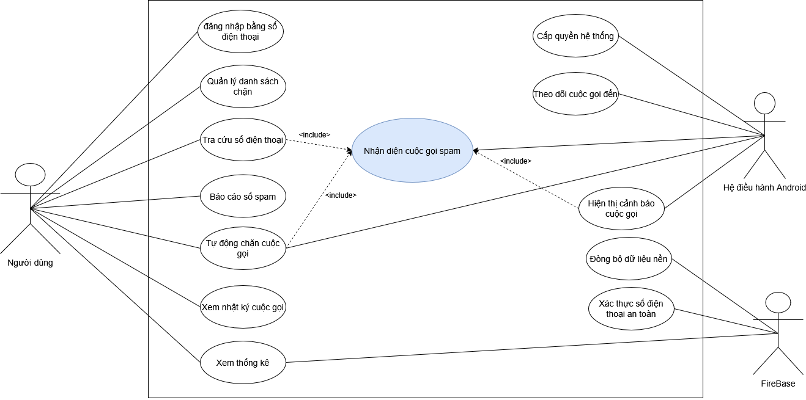
        - Biểu đồ Use-Case của hệ thống

Thiết kế cơ sở dữ liệu
Hệ thống sử dụng mô hình dữ liệu kết hợp giữa cơ sở dữ liệu cục bộ trên thiết bị và dữ liệu cộng đồng lưu trữ trên Firebase. Cách tiếp cận này giúp ứng dụng vừa có thể xử lý nhanh trên thiết bị, vừa có thể tận dụng dữ liệu cộng đồng để nâng cao khả năng nhận diện số điện thoại.

Cơ Sở Dữ Liệu Cục Bộ
Phần dữ liệu cục bộ được xây dựng bằng Room Database. Đây là thành phần dùng để lưu trữ dữ liệu phục vụ trực tiếp cho các chức năng chính của ứng dụng trên thiết bị.
Các bảng dữ liệu chính trong hệ thống gồm:
- User: Lưu thông tin người dùng nội bộ.
- Category: Lưu các nhóm phân loại số điện thoại spam.
- SpamNumber: Lưu các số điện thoại bị đánh dấu là spam trong dữ liệu cục bộ.
- Report: Lưu thông tin báo cáo liên quan đến số điện thoại.
- PersonalList: Lưu danh sách chặn cá nhân của người dùng.
- BlockRule: Lưu các quy tắc chặn theo hướng mở rộng.
- CallLog: Lưu nhật ký các cuộc gọi mà hệ thống đã xử lý.
Trong phiên bản hiện tại, các bảng được sử dụng trực tiếp nhiều nhất là SpamNumber, PersonalList và CallLog. Đây là các bảng phục vụ trực tiếp cho việc nhận diện cuộc gọi, quản lý blacklist và hiển thị dữ liệu lịch sử, thống kê.

Dữ Liệu Trực Tuyến
Ngoài cơ sở dữ liệu cục bộ, hệ thống còn sử dụng Firebase để hỗ trợ các chức năng xác thực và dữ liệu cộng đồng. Cụ thể:
- Firebase Authentication được dùng cho chức năng đăng nhập bằng số điện thoại và OTP.
- Collection spam_numbers dùng để lưu dữ liệu các số điện thoại bị cộng đồng báo cáo là spam.
- Collection user_profiles dùng để lưu thông tin xác thực danh tính cho các số điện thoại an toàn hoặc số đã được cộng đồng xác nhận.
Việc kết hợp hai nguồn dữ liệu này giúp hệ thống đạt được hai mục tiêu: xử lý nhanh trên thiết bị và mở rộng được phạm vi nhận diện bằng dữ liệu cộng đồng.
Ngoài việc lưu thông tin số điện thoại spam và dữ liệu định danh trên Firebase Firestore, hệ thống còn sử dụng thuộc tính trọng số để hỗ trợ đánh giá kết quả tra cứu. Cụ thể, dữ liệu báo cáo spam và dữ liệu xác thực an toàn đều có giá trị đếm hoặc trọng số tương ứng. Khi một số điện thoại đồng thời xuất hiện ở cả hai nhóm dữ liệu, hệ thống sẽ không kết luận chỉ dựa trên sự tồn tại của bản ghi, mà sẽ so sánh trọng số giữa hai phía để đưa ra kết quả cuối cùng. Cách tiếp cận này giúp hạn chế trường hợp một số điện thoại đã được định danh rõ ràng nhưng vẫn bị một số người dùng cố tình báo cáo sai lệch.

Ý Nghĩa Của Thiết Kế Dữ Liệu
Thiết kế cơ sở dữ liệu của hệ thống được xây dựng theo hướng phù hợp với bài toán và với quy mô của bài tập lớn. Dữ liệu cục bộ giúp hệ thống hoạt động ổn định ngay cả khi không phụ thuộc hoàn toàn vào kết nối mạng, trong khi dữ liệu cộng đồng giúp ứng dụng có thêm thông tin để tra cứu, báo cáo và đồng bộ.
Nhờ cách tổ chức này, hệ thống vừa đáp ứng được các chức năng hiện tại, vừa tạo nền tảng để mở rộng trong các phiên bản tiếp theo.
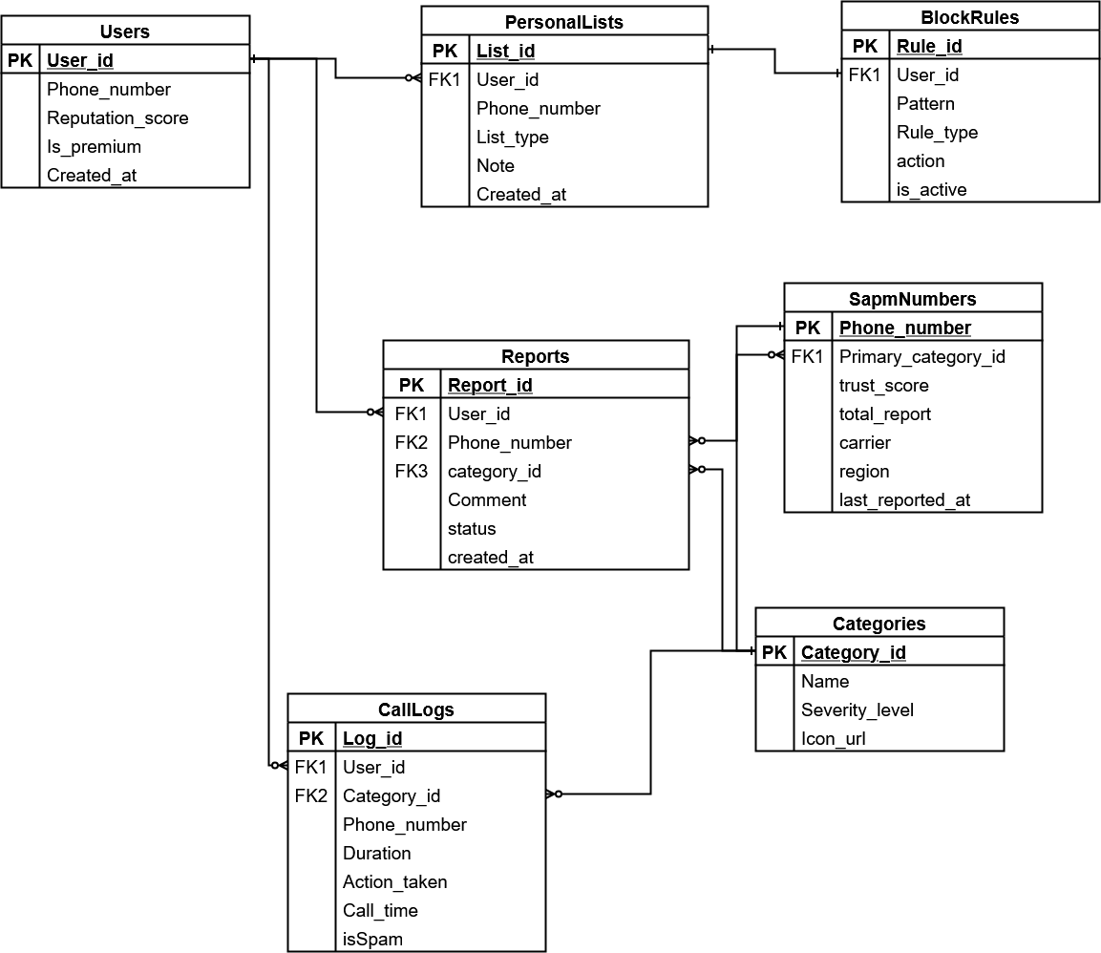
        - Entity Relation Diagram

Thiết kế site map của ứng dụng
Sitemap được sử dụng để mô tả cấu trúc các màn hình chính của ứng dụng và hướng di chuyển giữa các khu vực chức năng. Trong hệ thống hiện tại, luồng giao diện được tổ chức khá rõ ràng, bám sát quá trình sử dụng thực tế của người dùng.
Khi mở ứng dụng, người dùng đi vào màn hình xác thực. Sau khi đăng nhập thành công, hệ thống chuyển sang màn hình chính. Từ màn hình này, người dùng có thể truy cập đến các khu vực chức năng khác nhau của ứng dụng.
Các màn hình chính của hệ thống gồm:
- Màn Hình Xác Thực: Dùng để đăng nhập bằng số điện thoại và OTP.
- Trang Chủ: Dùng để hiển thị trạng thái hệ thống, tra cứu số điện thoại, báo cáo dữ liệu cộng đồng và quản lý chế độ tự động chặn.
- Danh Sách Chặn: Dùng để quản lý các số điện thoại bị chặn trong blacklist.
- Nhật Ký Cuộc Gọi: Dùng để hiển thị danh sách các cuộc gọi đã được hệ thống xử lý.
- Thống Kê: Dùng để hiển thị số liệu tổng hợp về cuộc gọi spam.
- Bàn Phím Gọi: Dùng để hỗ trợ quay số và tra cứu nhanh trong quá trình nhập số.
- Overlay Cảnh Báo: Là giao diện xuất hiện khi hệ thống phát hiện cuộc gọi có dấu hiệu spam hoặc có thông tin nhận diện.
Sitemap của ứng dụng được tổ chức theo hướng đơn giản, dễ hiểu, giúp người dùng có thể tiếp cận nhanh các chức năng chính mà không phải thực hiện nhiều bước trung gian.
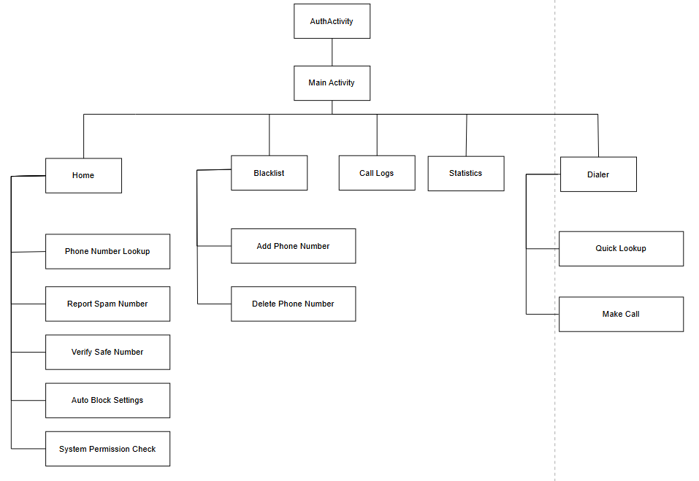
        - Site-map của ứng dụng

Thiết kế Wireframe giao diện
Wireframe giao diện được xây dựng nhằm xác định bố cục cơ bản của các màn hình chính trước khi hoàn thiện giao diện thực tế. Trong đề tài này, nhóm tập trung vào những màn hình quan trọng nhất trong luồng sử dụng của ứng dụng.

Màn Hình Xác Thực
Màn hình xác thực gồm khu vực nhập số điện thoại, nút gửi mã OTP, khu vực nhập mã OTP và nút xác nhận đăng nhập. Mục tiêu của màn hình này là giúp người dùng hoàn thành bước đăng nhập một cách ngắn gọn và rõ ràng.
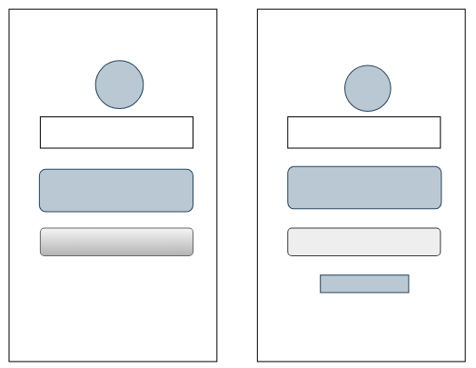
        - Wireframe màn hình xác thực

Màn Hình Trang Chủ
Màn hình trang chủ là khu vực trung tâm của ứng dụng. Tại đây, người dùng có thể theo dõi trạng thái hoạt động của hệ thống, kiểm tra quyền hệ thống, tra cứu số điện thoại, báo cáo dữ liệu cộng đồng và bật hoặc tắt chế độ tự động chặn. Đây là màn hình có vai trò điều phối các thao tác chính của người dùng.
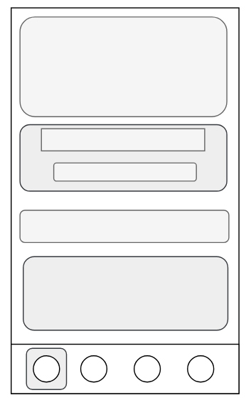
        - Wireframe màn hình trang chủ

Màn Hình Danh Sách Chặn
Màn hình này dùng để hiển thị các số điện thoại trong blacklist và hỗ trợ thêm hoặc xóa số điện thoại. Ngoài ra, màn hình cũng cần có trạng thái hiển thị khi danh sách chưa có dữ liệu.
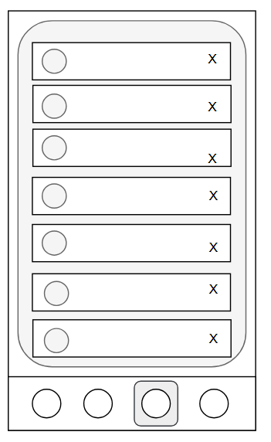
        - Wireframe danh sách chặn

Màn Hình Nhật Ký Cuộc Gọi
Màn hình nhật ký cuộc gọi được thiết kế để hiển thị các bản ghi cuộc gọi đã được hệ thống xử lý. Các thông tin chính gồm số điện thoại, thời gian cuộc gọi và trạng thái spam của cuộc gọi đó.
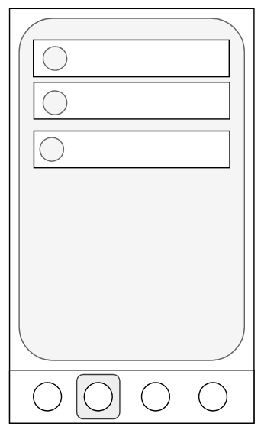
        - Wireframe nhật ký cuộc gọi

Màn Hình Thống Kê
Màn hình thống kê dùng để hiển thị dữ liệu tổng hợp như số lượng cuộc gọi spam, số cuộc gọi đã chặn và một số phân loại cơ bản. Màn hình này có vai trò hỗ trợ người dùng theo dõi hiệu quả hoạt động của ứng dụng.

Màn Hình Bàn Phím Gọi
Màn hình bàn phím gọi gồm khu vực hiển thị số đang nhập, khu vực kết quả tra cứu nhanh và bàn phím số. Chức năng của màn hình này là hỗ trợ người dùng quay số và đồng thời kiểm tra nhanh thông tin liên quan đến số điện thoại.

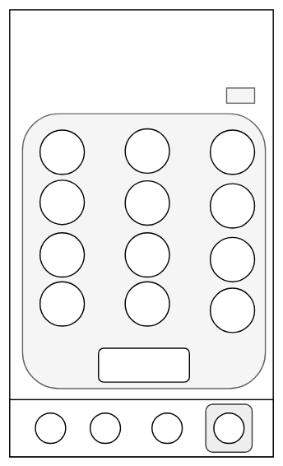
        - Wireframe bàn phím gọi

Giao Diện Overlay Cảnh Báo
Overlay cảnh báo là giao diện xuất hiện trong khi có cuộc gọi đến. Giao diện này cần hiển thị rõ số điện thoại, loại cảnh báo, một số thông tin nhận diện liên quan và nút đóng cảnh báo. Đây là thành phần quan trọng vì gắn trực tiếp với nghiệp vụ chính của hệ thống.

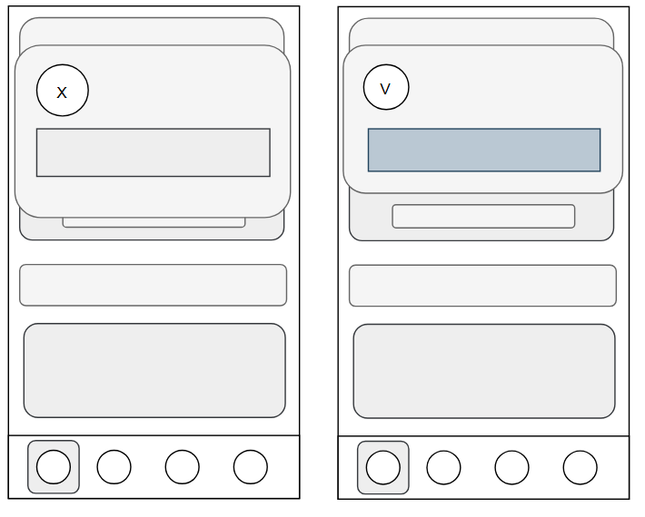
        - Wireframe overlay cảnh báo

THIẾT KẾ HỆ THỐNG VÀ KẾT QUẢ ĐẠT ĐƯỢC

Kiến trúc tổng thế của ứng dụng
Ứng dụng được xây dựng theo hướng chia thành ba phần chính: giao diện người dùng, xử lý lõi và quản lý dữ liệu.
Phần giao diện người dùng (UI) : bao gồm các màn hình như xác thực, trang chủ, danh sách chặn, nhật ký cuộc gọi, thống kê và bàn phím gọi. Đây là nơi người dùng trực tiếp thao tác với hệ thống.
Phần xử lý lõi (Core) : bao gồm các thành phần chịu trách nhiệm theo dõi cuộc gọi đến, kiểm tra số điện thoại, hiển thị cảnh báo và thực hiện chặn cuộc gọi khi cần thiết. Đây là phần quan trọng nhất vì gắn trực tiếp với nghiệp vụ chính của đề tài.
Phần dữ liệu (Data) : bao gồm cơ sở dữ liệu cục bộ Room Database và dữ liệu cộng đồng trên Firebase. Phần này chịu trách nhiệm lưu trữ, truy xuất, tra cứu và đồng bộ thông tin phục vụ cho toàn bộ hệ thống.
Nhìn chung, kiến trúc của ứng dụng được tổ chức tương đối rõ ràng, phù hợp với phạm vi của một bài tập lớn và đủ để thể hiện được một luồng xử lý hoàn chỉnh từ giao diện đến dữ liệu.
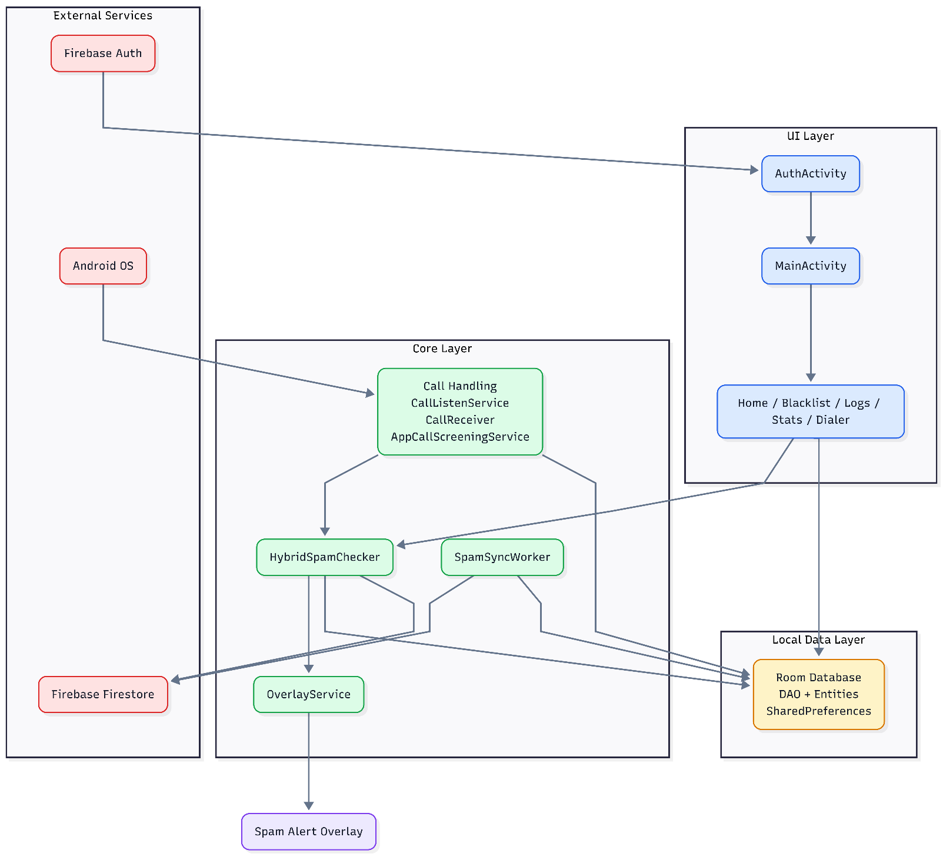
        - Kiến trúc tổng thể của ứng dụng

Môi trường và công nghệ sử dụng
Để xây dựng hệ thống, nhóm sử dụng các công nghệ phù hợp với nền tảng Android và mục tiêu của đề tài.
- Ngôn Ngữ Lập Trình: Java
- Môi Trường Phát Triển: Android Studio
- Giao Diện Người Dùng: XML, Material Components, View Binding
- Cơ Sở Dữ Liệu Cục Bộ: Room Database
- Xác Thực Và Dữ Liệu Trực Tuyến: Firebase Authentication, Firebase Firestore
- Xử Lý Cuộc Gọi: Service, BroadcastReceiver, Call Screening Service
- Xử Lý Tác Vụ Nền: WorkManager
- Quản Lý Mã Nguồn: Git
Việc lựa chọn các công nghệ trên giúp hệ thống đáp ứng được cả phần giao diện, dữ liệu và xử lý cuộc gọi trong phạm vi một ứng dụng Android hoàn chỉnh.

Thiết kế giao diện và kết quả đạt được

Màn Hình Xác Thực
Màn hình xác thực là thành phần đầu tiên người dùng tiếp cận khi mở ứngdụng.Chức năng của màn hình này là cho phép người dùng đăng nhập bằng số điện thoại và xác thực mã OTP trước khi truy cập vào các chức năng chính của hệ thống. Ứng dụng sử dụng Firebase Authentication để triển khai cơ chế đăng nhập này. Trong phạm vi phát triển và kiểm thử hiện tại, nhóm sử dụng số điện thoại thử nghiệm và mã OTP được thiết lập sẵn trên Firebase Console. Cách triển khai này phù hợp với môi trường chạy thử trên máy ảo Android, đồng thời tránh các hạn chế liên quan đến yêu cầu bảo mật và xác thực thực tế của Google. Kết quả đạt được là hệ thống đã xây dựng được luồng đăngnhập cơ bản, đủ để kiểm tra và sử dụng các chức năng còn lại của ứng dụng.

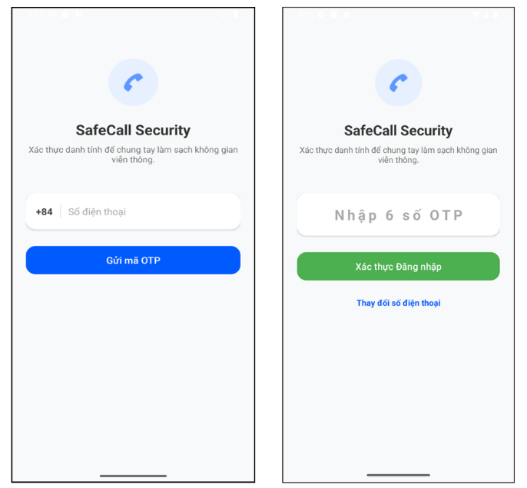
        - Giao diện màn hình xác thực.

Màn Hình Trang Chủ
Trang chủ là khu vực trung tâm của ứng dụng. Tại đây, người dùng có thể theo dõi trạng thái hệ thống, kiểm tra quyền truy cập, tra cứu số điện thoại, báo cáo số spam hoặc xác thực số an toàn, đồng thời bật hoặc tắt chế độ tự động chặn.
Đây là màn hình có nhiều chức năng nhất và đóng vai trò điều phối luồng sử dụng chính của ứng dụng. Kết quả đạt được là hệ thống đã kết hợp được cả dữ liệu cục bộ và dữ liệu cộng đồng trong cùng một màn hình thao tác.
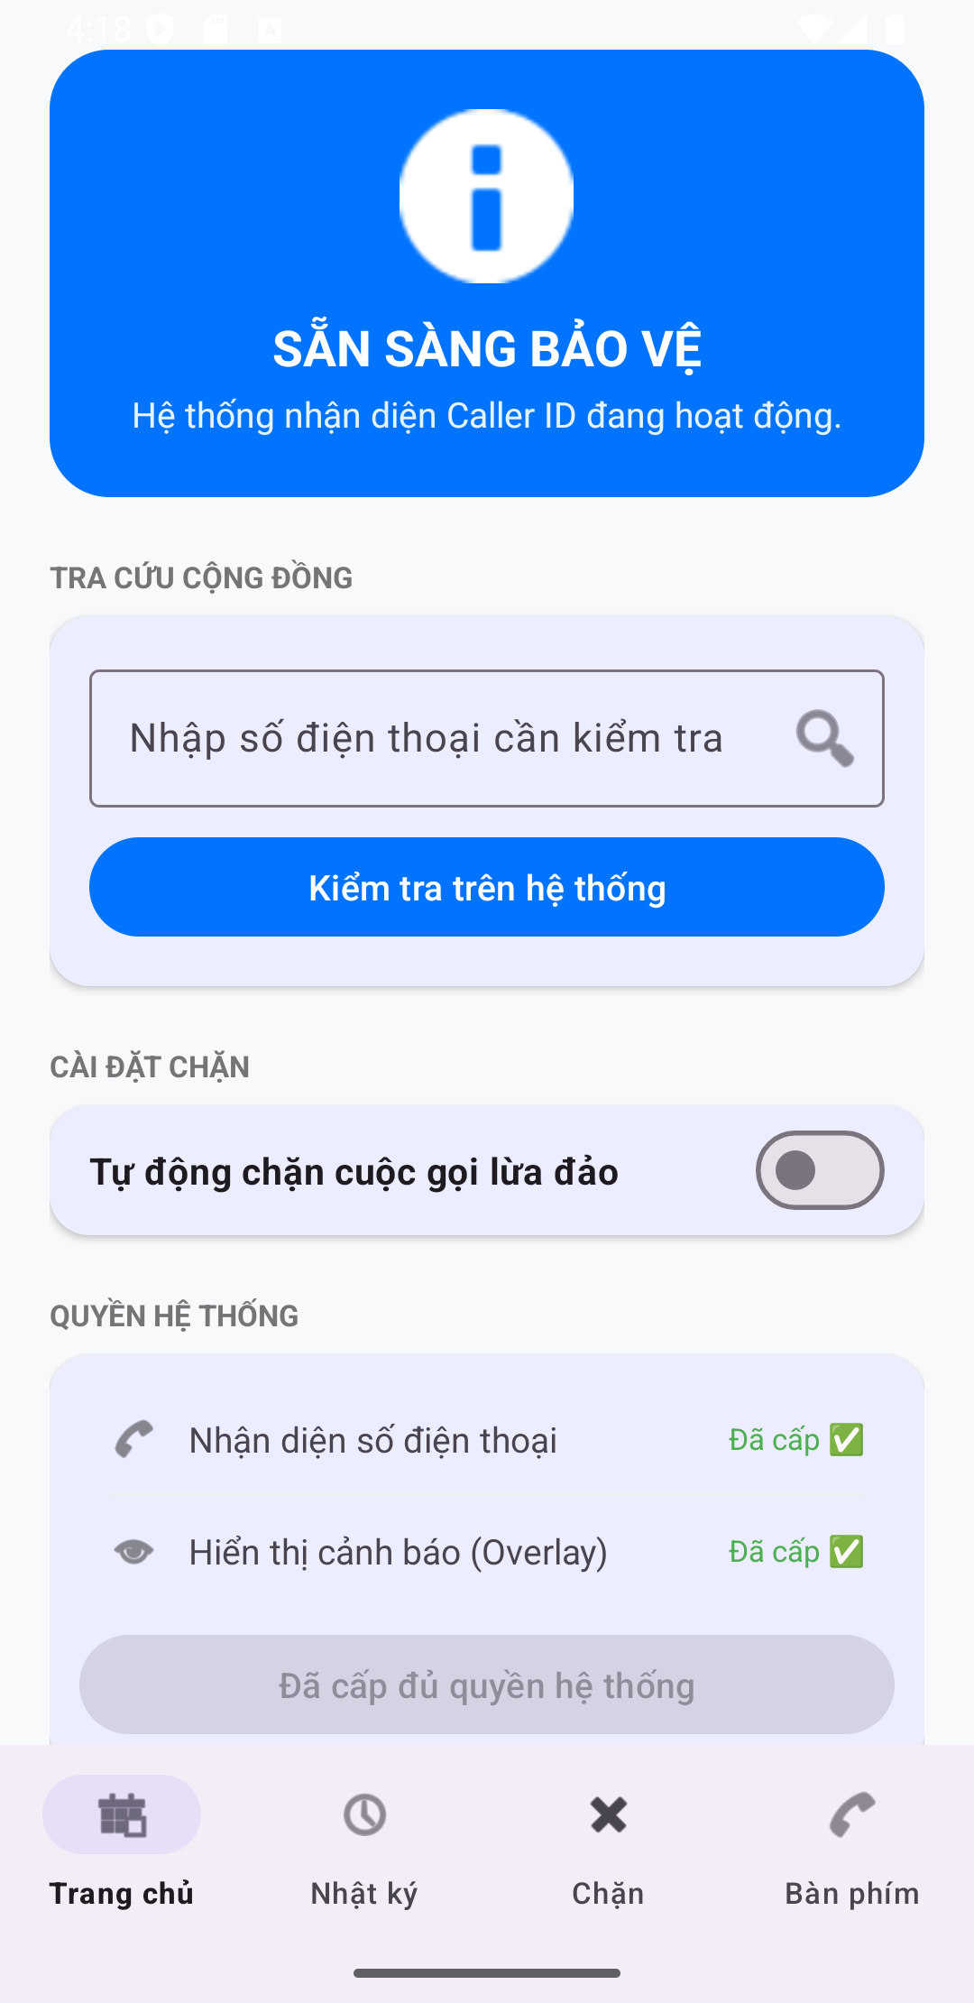
        - Giao diện trang chủ
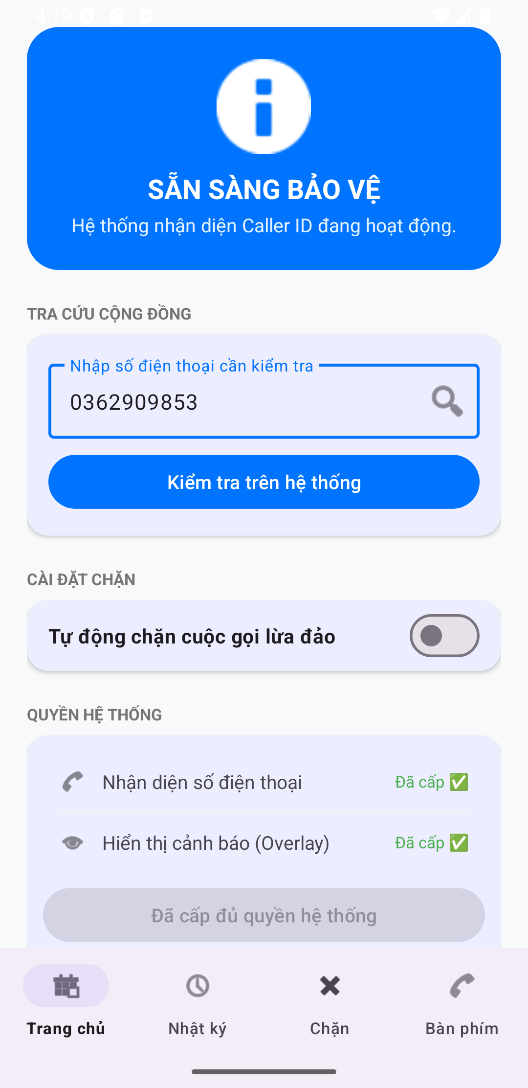
        - Giao diện tra cứu số điện thoại
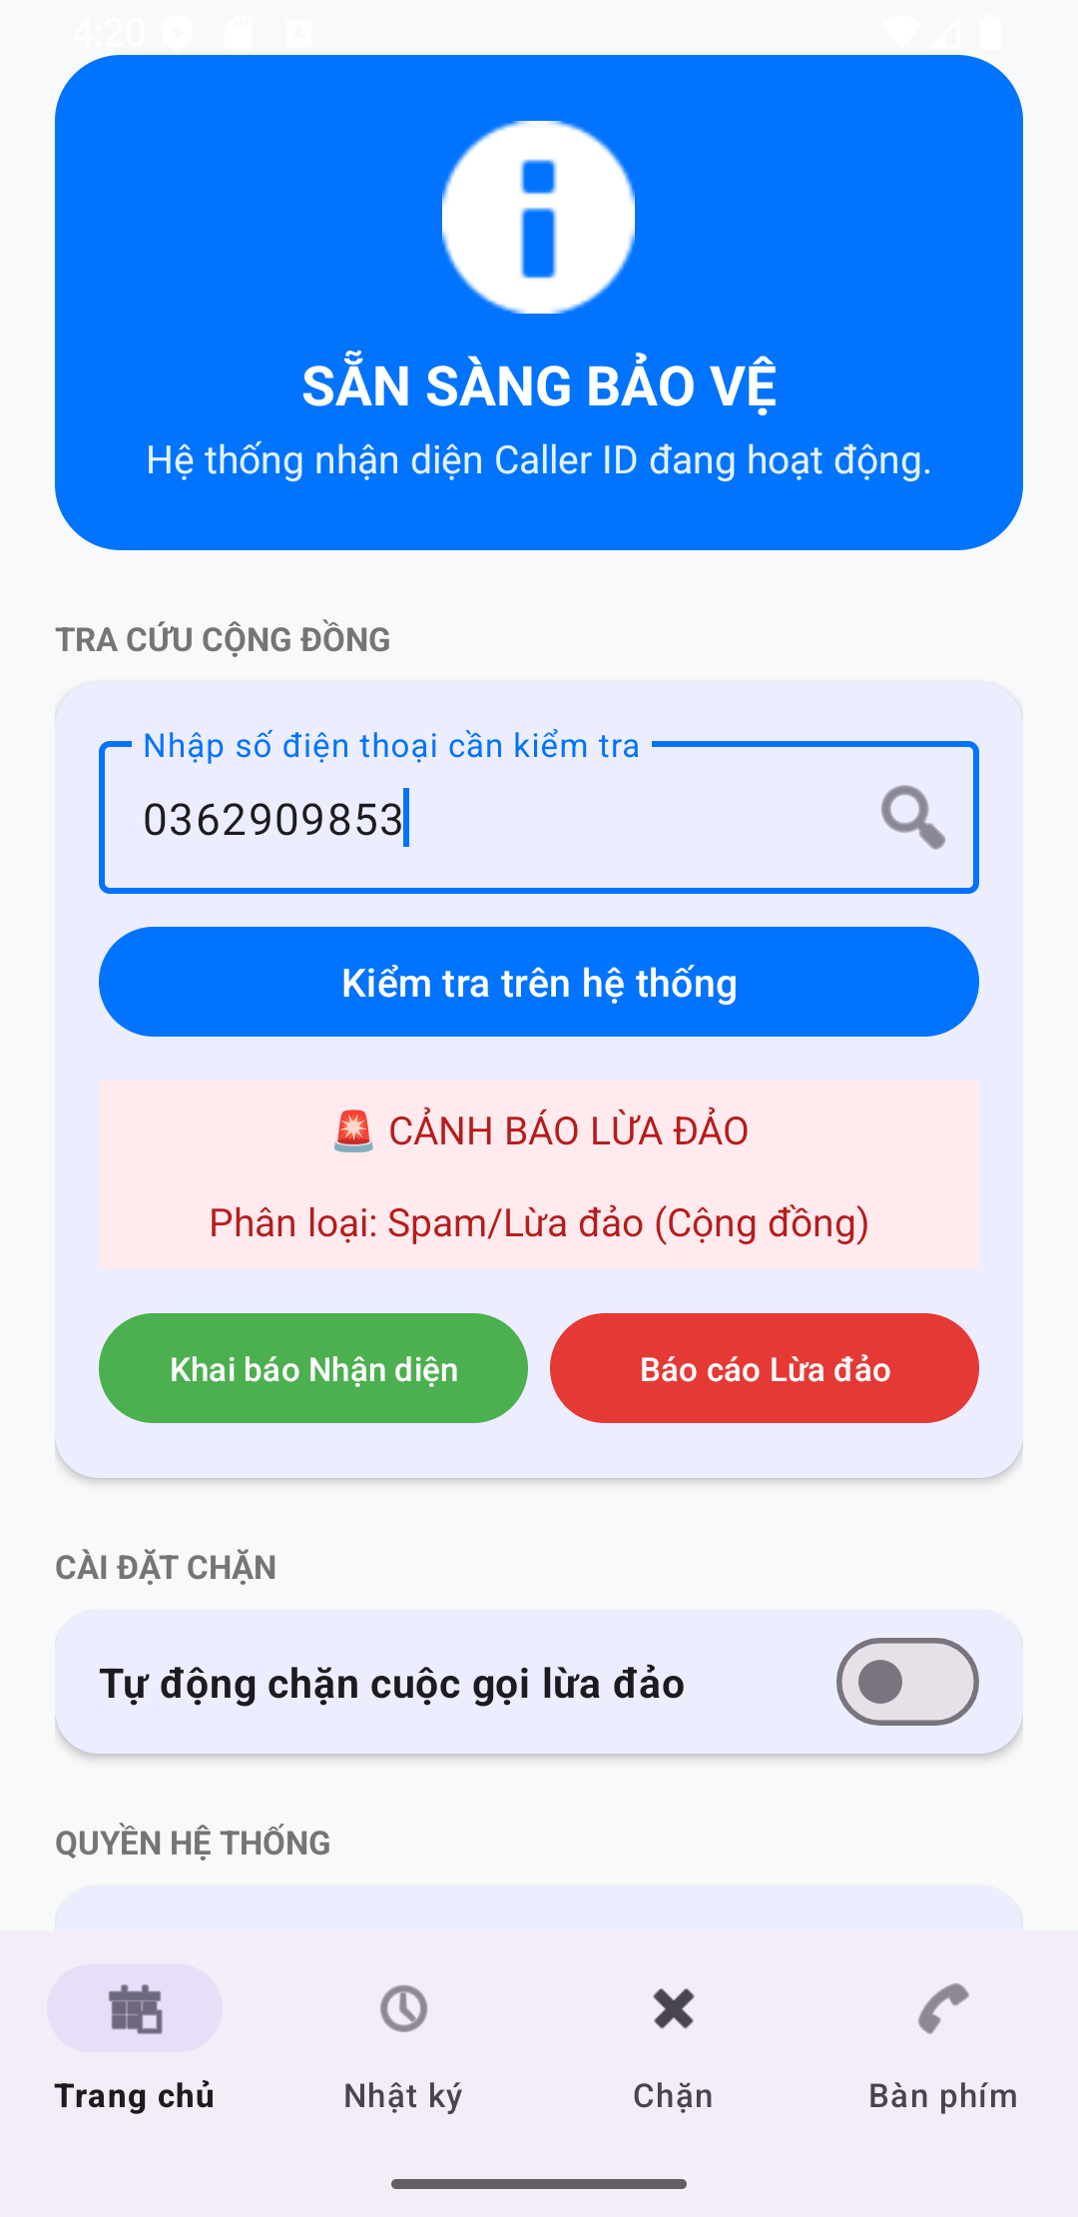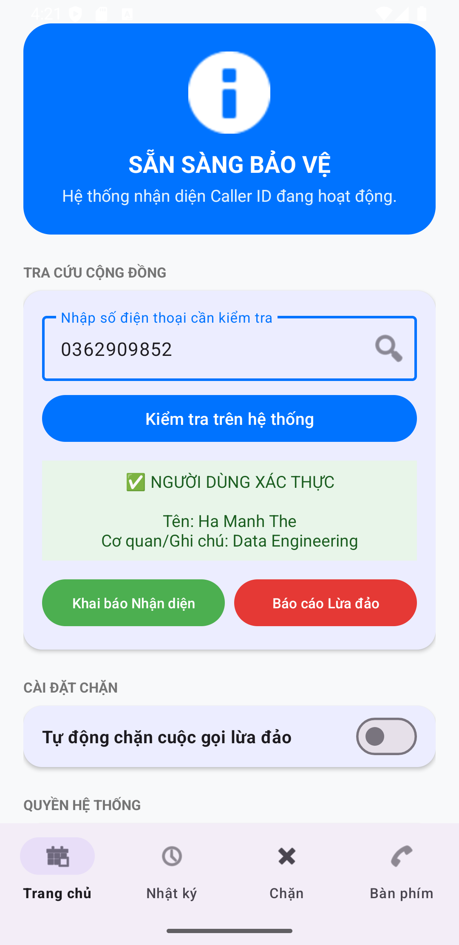
        - Giao diện hiển thị kết quả tra cứu

Màn Hình Danh Sách Chặn
Màn hình danh sách chặn dùng để quản lý các số điện thoại mà người dùng muốn chặn. Tại đây, người dùng có thể xem danh sách số điện thoại, thêm số mới và xóa số không còn cần thiết.
Kết quả đạt được là hệ thống đã xây dựng được một màn hình quản lý blacklist cơ bản nhưng đủ dùng, có thể thao tác trực tiếp với dữ liệu cục bộ trên thiết bị.
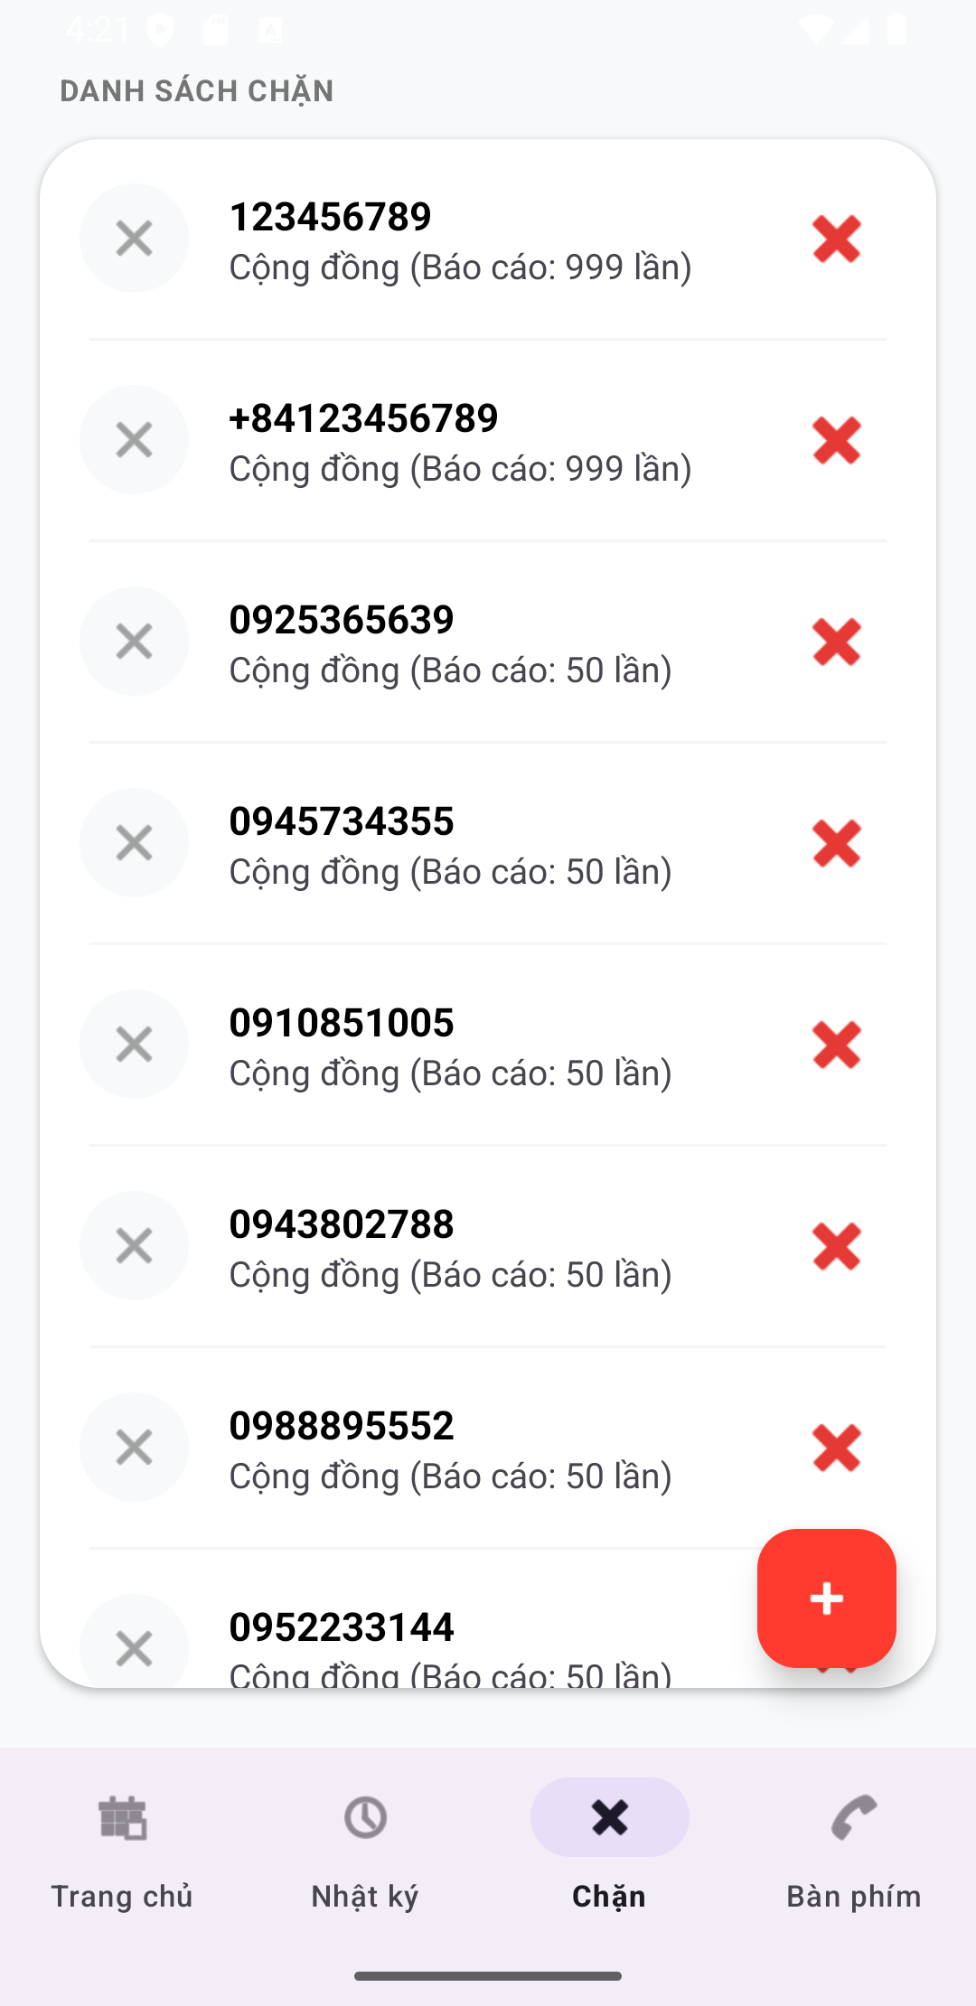
        - Giao diện danh sách chặn
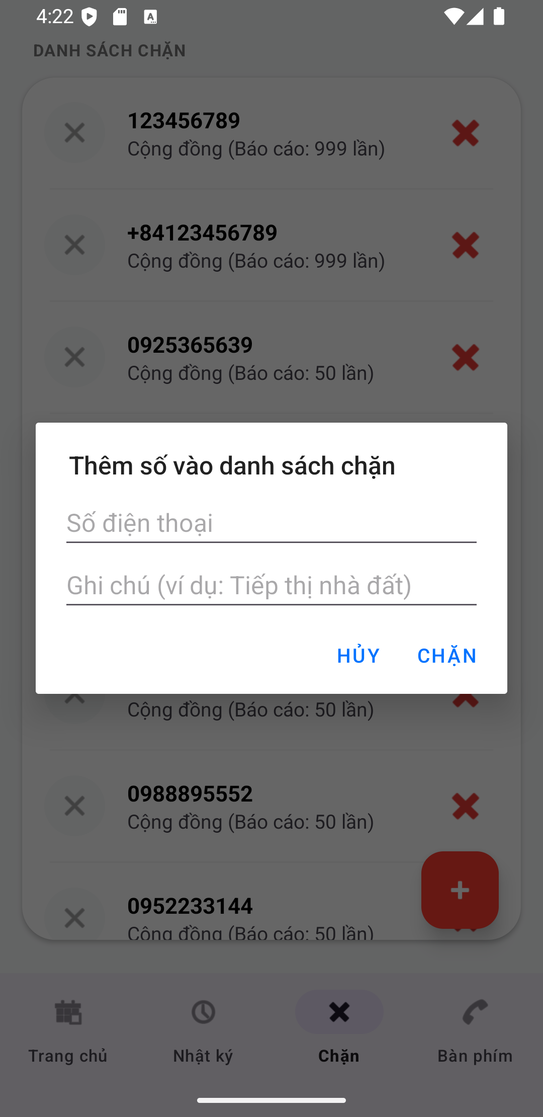
        - Hộp thoại thêm số điện thoại vào blacklist

Màn Hình Nhật Ký Cuộc Gọi
Màn hình nhật ký cuộc gọi dùng để hiển thị các cuộc gọi đã được hệ thống ghi nhận và xử lý. Mỗi bản ghi bao gồm các thông tin cơ bản như số điện thoại, thời gian cuộc gọi và trạng thái spam.
Kết quả đạt được là hệ thống đã có khả năng lưu và hiển thị lại lịch sử cuộc gọi đã xử lý, qua đó giúp người dùng tra cứu lại thông tin khi cần.
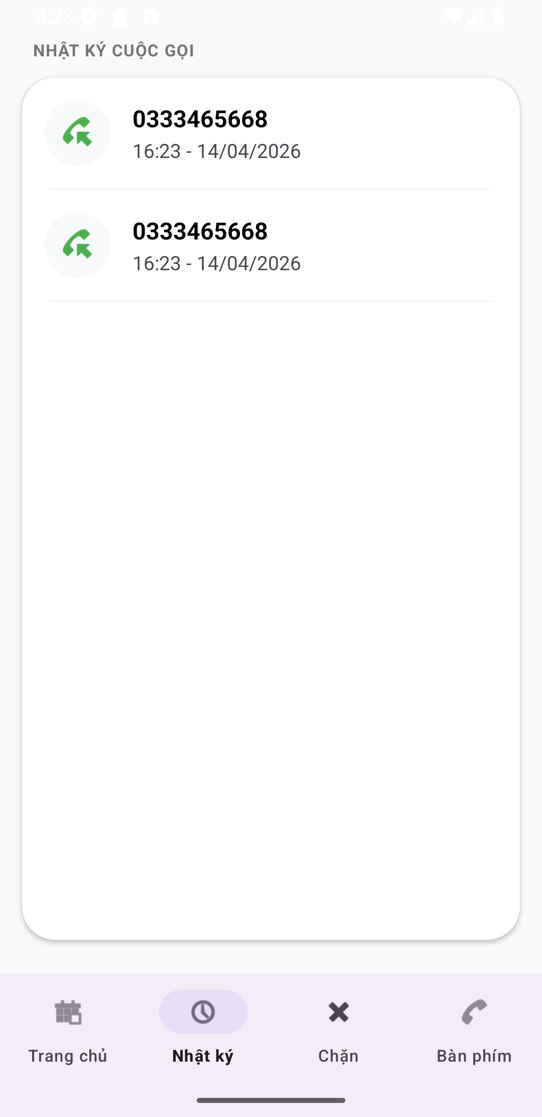
        - Giao diện màn hình nhật ký cuộc gọi

Màn Hình Thống Kê
Màn hình thống kê hiện được xây dựng nhằm hiển thị một số số liệu tổng hợp cơ bản của hệ thống. Trong phạm vi hiện tại, phần này chủ yếu đóng vai trò minh họa trực quan cho dữ liệu đã lưu, chưa đi sâu vào các chức năng phân tích hoặc thống kê nâng cao.

Màn Hình Bàn Phím Gọi
Màn hình bàn phím gọi được xây dựng để hỗ trợ người dùng quay số trực tiếp trên ứng dụng. Ngoài chức năng quay số, màn hình này còn tích hợp khả năng tra cứu nhanh số điện thoại trong quá trình nhập số.
Đây là thành phần giúp mở rộng trải nghiệm sử dụng của hệ thống, không chỉ dừng ở việc xử lý cuộc gọi đến mà còn hỗ trợ người dùng ở thao tác quay số chủ động.
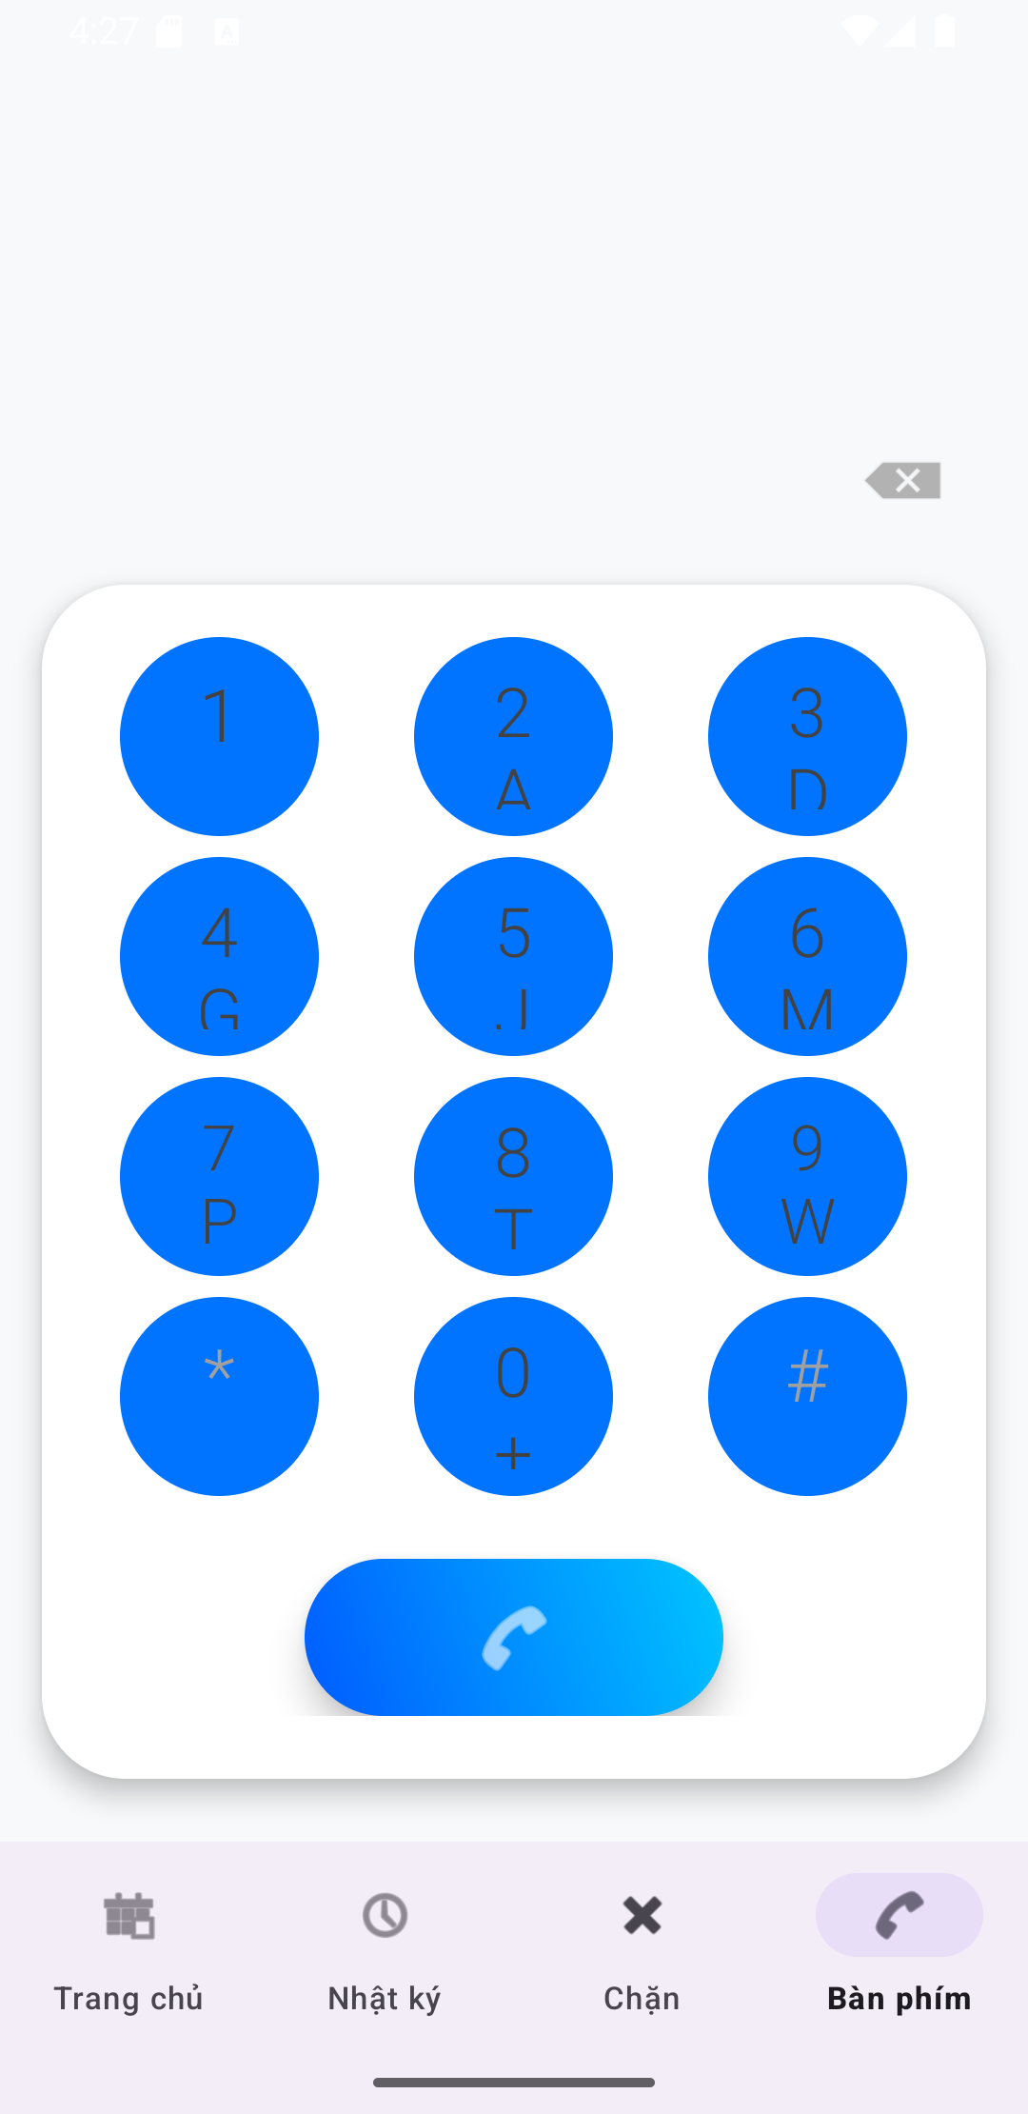
        - Giao diện màn hình bàn phím gọi.

Service Theo Dõi Cuộc Gọi Và Xử Lý Nghiệp Vụ
Hệ thống sử dụng service nền và các thành phần xử lý cuộc gọi để tiếp nhận thông tin cuộc gọi đến, kiểm tra số điện thoại và đưa ra hành động phù hợp. Đây là phần lõi nghiệp vụ của đề tài.
Khi có cuộc gọi đến, hệ thống thực hiện kiểm tra số điện thoại qua dữ liệu cục bộ và dữ liệu cộng đồng. Nếu số điện thoại bị xác định là spam, hệ thống có thể hiển thị cảnh báo hoặc tự động chặn cuộc gọi tùy theo cài đặt của người dùng.
Kết quả đạt được là ứng dụng đã xây dựng được luồng xử lý cuộc gọi tương đối hoàn chỉnh, bao gồm phát hiện cuộc gọi đến, nhận diện số spam, cảnh báo và lưu nhật ký.

Giao Diện Overlay
Overlay cảnh báo là thành phần hiển thị ngay trên màn hình khi hệ thống phát hiện số điện thoại có dấu hiệu spam hoặc có thông tin nhận diện. Thành phần này giúp người dùng nhận biết nhanh thông tin cuộc gọi ngay tại thời điểm cuộc gọi đang diễn ra.
Khi người dùng bật chế độ Tự Động Chặn Cuộc Gọi Lừa Đảo, hệ thống sẽ chủ động xử lý các cuộc gọi đến từ những số điện thoại đã được nhận diện là spam hoặc có mức độ rủi ro cao. Trong trường hợp này, ngay khi có cuộc gọi đến, ứng dụng sẽ kiểm tra số điện thoại với dữ liệu cục bộ và dữ liệu cộng đồng. Nếu kết quả cho thấy đây là số lừa đảo, hệ thống sẽ thực hiện chặn cuộc gọi ngay lập tức mà không yêu cầu người dùng thao tác thủ công.
Kết quả đạt được là hệ thống đã có khả năng hiển thị cảnh báo trực quan, góp phần làm rõ hơn giá trị sử dụng thực tế của ứng dụng.
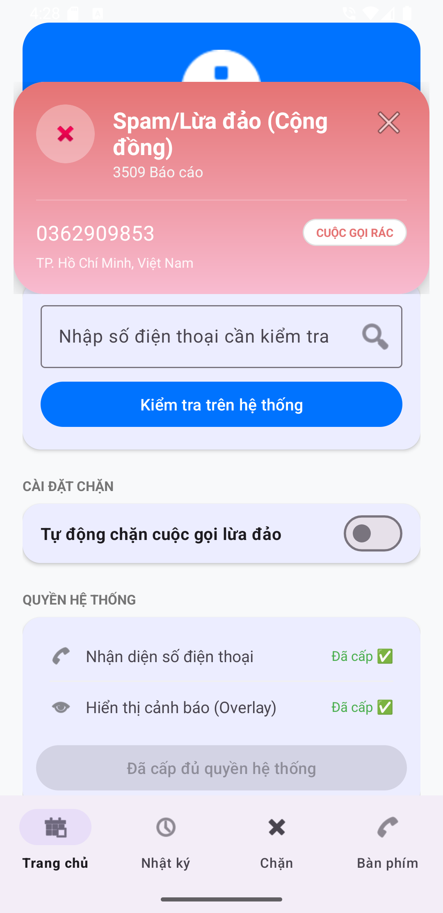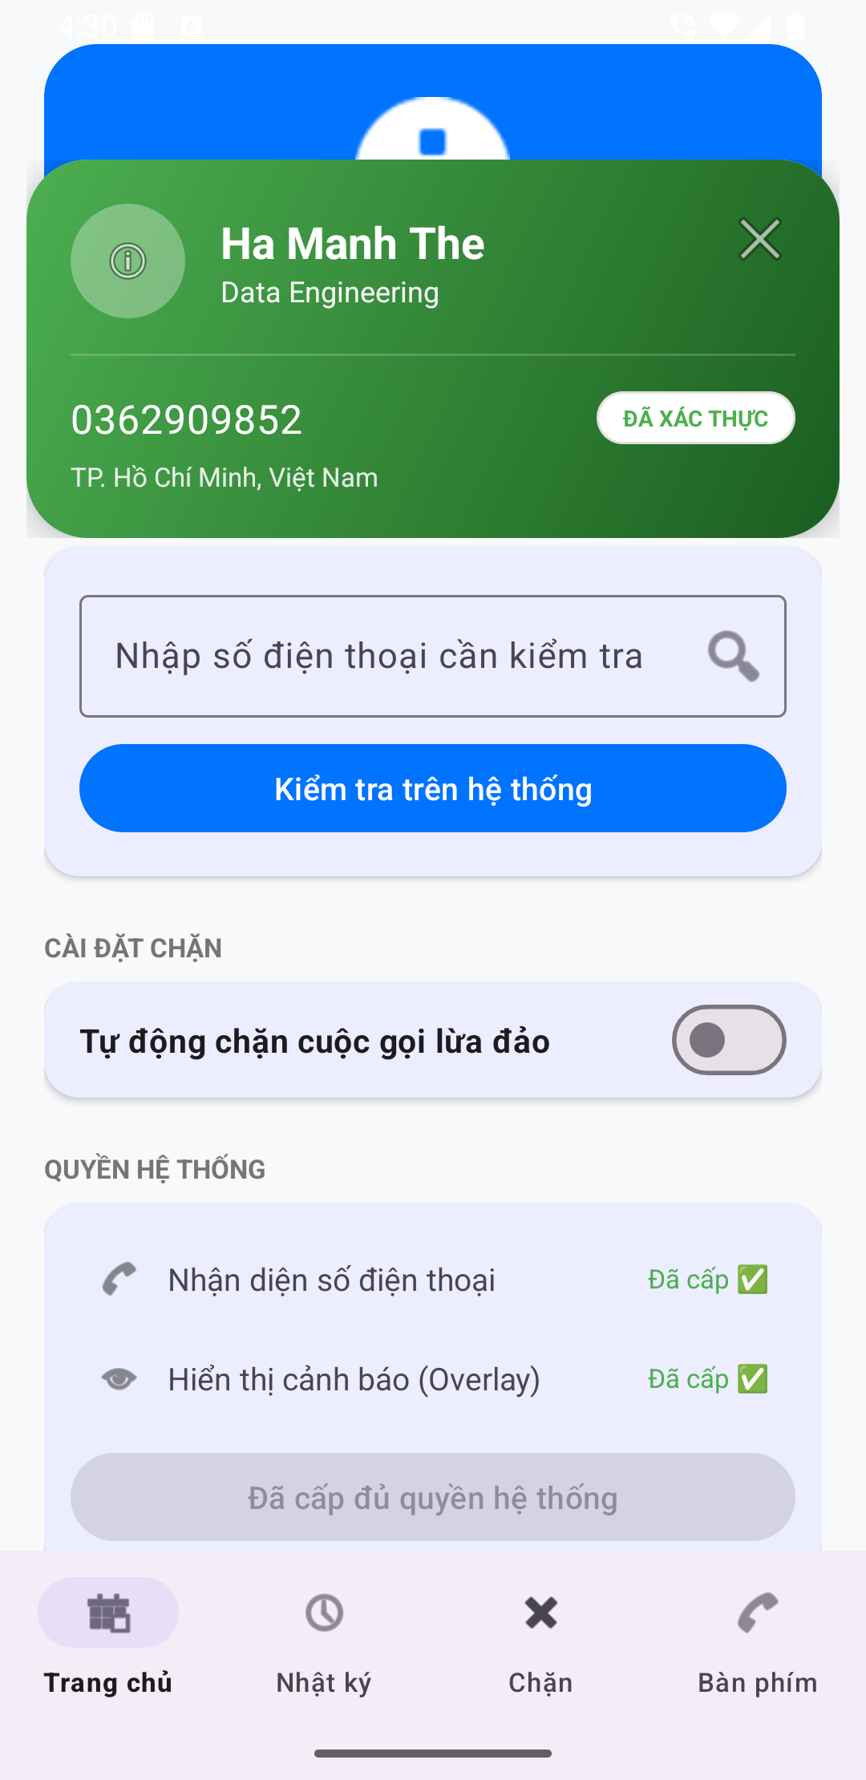
        - Giao diện overlay.

Cơ Sở Dữ Liệu Và Đồng Bộ Dữ Liệu
Hệ thống sử dụng Room Database để lưu dữ liệu cục bộ và Firebase để xử lý xác thực, tra cứu và dữ liệu cộng đồng. Bên cạnh đó, ứng dụng còn sử dụng WorkManager để đồng bộ dữ liệu nền giữa Firebase và dữ liệu cục bộ.
Kết quả đạt được là hệ thống đã có khả năng lưu trữ dữ liệu trên thiết bị, đồng thời cập nhật và khai thác dữ liệu cộng đồng để nâng cao hiệu quả nhận diện số điện thoại.

Đánh giá kết quả triển khai
Sau quá trình phân tích, thiết kế và xây dựng, nhóm đã hoàn thiện được một ứng dụng Android có khả năng hỗ trợ người dùng nhận diện và xử lý cuộc gọi spam ở mức tương đối đầy đủ.
Về mặt chức năng, hệ thống đã triển khai được các nội dung chính như đăng nhập bằng số điện thoại, quản lý quyền hệ thống, quản lý blacklist, tiếp nhận cuộc gọi đến, nhận diện số spam, hiển thị cảnh báo, tự động chặn cuộc gọi, tra cứu số điện thoại, báo cáo dữ liệu cộng đồng, xem nhật ký cuộc gọi, xem thống kê và đồng bộ dữ liệu nền.
Về mặt kỹ thuật, ứng dụng đã kết hợp được nhiều thành phần quan trọng của Android như Activity, Fragment, Service, BroadcastReceiver, Call Screening Service, Room Database, WorkManager và Firebase. Điều này cho thấy sản phẩm không chỉ dừng ở mức giao diện mà đã có phần xử lý nghiệp vụ rõ ràng và tương đối hoàn chỉnh.
Về mặt sản phẩm, hệ thống đã đáp ứng tốt mục tiêu của đề tài, đồng thời có khả năng mở rộng thêm trong tương lai. Trong phạm vi của một bài tập lớn môn học, đây là kết quả phù hợp và có tính thực tiễn rõ rệt.

KIỂM THỬ

Mục tiêu kiểm thử
Kiểm thử là giai đoạn quan trọng nhằm đánh giá mức độ đúng đắn và ổn định của hệ thống sau khi hoàn thành quá trình phân tích, thiết kế và lập trình. Đối với đề tài này, kiểm thử được thực hiện để xác nhận các chức năng chính của ứng dụng hoạt động đúng với yêu cầu đã đặt ra, đồng thời kiểm tra mức độ sẵn sàng của sản phẩm khi chạy trên thiết bị Android.
Các nội dung kiểm thử tập trung vào những chức năng cốt lõi của hệ thống, bao gồm:
- Đăng Nhập Bằng Số Điện Thoại
- Cấp Quyền Hệ Thống
- Quản Lý Danh Sách Chặn
- Nhận Diện Cuộc Gọi Spam
- Hiển Thị Cảnh Báo
- Tự Động Chặn Cuộc Gọi
- Tra Cứu Số Điện Thoại
- Báo Cáo Dữ Liệu Cộng Đồng
- Lưu Nhật Ký Cuộc Gọi
- Thống Kê Dữ Liệu
Thông qua quá trình kiểm thử, nhóm có cơ sở để đánh giá kết quả thực hiện của đề tài, phát hiện các điểm chưa hợp lý và hoàn thiện hệ thống trước khi báo cáo.

Phương pháp và môi trường kiểm thử
Trong phạm vi bài tập lớn, nhóm chủ yếu sử dụng phương pháp kiểm thử thủ công kết hợp với chạy thử trực tiếp trên môi trường Android. Cách kiểm thử này phù hợp với đặc điểm của ứng dụng vì phần lớn chức năng gắn với giao diện, quyền hệ thống và xử lý cuộc gọi thực tế.
Việc kiểm thử được thực hiện theo từng nhóm chức năng. Với mỗi chức năng, nhóm xây dựng các trường hợp kiểm thử bao gồm điều kiện thực hiện, kết quả mong đợi, kết quả thực tế và đánh giá.
Môi trường kiểm thử của hệ thống gồm:
- Android Studio dùng để chạy, theo dõi log và kiểm tra lỗi.
- Thiết Bị Android Hoặc Môi Trường Chạy Phù Hợp để kiểm tra các chức năng giao diện và xử lý nghiệp vụ.
- Firebase Authentication Và Firestore để kiểm tra các chức năng xác thực, tra cứu và báo cáo dữ liệu cộng đồng.
- Room Database để kiểm tra việc lưu blacklist, nhật ký cuộc gọi và thống kê dữ liệu.
Do ứng dụng có liên quan đến xử lý cuộc gọi, một số trường hợp kiểm thử được thực hiện theo hướng mô phỏng luồng sử dụng hoặc xác minh kết quả thông qua giao diện và dữ liệu lưu trữ.

Danh sách các trường hợp kiểm thử
Nhóm xây dựng các trường hợp kiểm thử dựa trên các chức năng chính của hệ thống. Một số trường hợp tiêu biểu được trình bày trong bảng sau.
Mã Test | Chức Năng | Điều Kiện Kiểm Thử | Kết Quả Mong Đợi | Kết Quả Thực Tế | Đánh Giá
TC01 | Đăng Nhập | Nhập đúng số điện thoại và OTP hợp lệ | Đăng nhập thành công, chuyển vào màn hình chính | Hệ thống đăng nhập đúng và chuyển màn hình thành công | Đạt
TC02 | Cấp Quyền | Mở ứng dụng khi chưa cấp đủ quyền | Hệ thống yêu cầu người dùng cấp quyền | Ứng dụng hiển thị trạng thái chưa sẵn sàng và hướng dẫn cấp quyền | Đạt
TC03 | Quản Lý Blacklist | Thêm một số điện thoại vào danh sách chặn | Số điện thoại được lưu và hiển thị trong danh sách | Dữ liệu được thêm và hiển thị đúng | Đạt
TC04 | Quản Lý Blacklist | Xóa một số điện thoại khỏi danh sách chặn | Số điện thoại bị xóa khỏi danh sách | Dữ liệu được xóa và danh sách cập nhật đúng | Đạt
TC05 | Nhận Diện Spam | Có cuộc gọi đến từ số nằm trong blacklist hoặc dữ liệu spam | Hệ thống nhận diện đây là số spam | Hệ thống xác định đúng trạng thái spam | Đạt
TC06 | Cảnh Báo Overlay | Có cuộc gọi spam, chế độ tự động chặn tắt | Hệ thống hiển thị cảnh báo trên màn hình | Overlay được hiển thị đúng | Đạt
TC07 | Tự Động Chặn | Có cuộc gọi spam, chế độ tự động chặn bật | Hệ thống tự động chặn cuộc gọi | Cuộc gọi được xử lý theo chế độ chặn | Đạt
TC08 | Tra Cứu Số Điện Thoại | Nhập một số điện thoại trên màn hình tra cứu | Hệ thống trả về thông tin phù hợp | Kết quả tra cứu được hiển thị đúng | Đạt
TC09 | Báo Cáo Dữ Liệu Cộng Đồng | Báo cáo một số điện thoại là spam | Dữ liệu được gửi và lưu vào hệ thống cộng đồng | Báo cáo được ghi nhận thành công | Đạt
TC10 | Nhật Ký Cuộc Gọi | Phát sinh cuộc gọi đã được hệ thống xử lý | Hệ thống lưu lại bản ghi tương ứng | Dữ liệu được lưu và hiển thị trong nhật ký | Đạt
TC11 | Thống Kê | Có dữ liệu cuộc gọi đã lưu | Hệ thống tổng hợp và hiển thị số liệu | Số liệu thống kê hiển thị đúng với dữ liệu hiện có | Đạt
TC12 | Đồng Bộ Dữ Liệu | Kích hoạt đồng bộ nền | Dữ liệu cộng đồng được cập nhật về cục bộ | Dữ liệu được đồng bộ và phục vụ tra cứu | Đạt
          - Danh sách trường hợp kiểm thử chính

Kết quả kiểm thử
Kết quả kiểm thử cho thấy các chức năng chính của hệ thống đã hoạt động đúng theo mục tiêu đặt ra. Các luồng sử dụng quan trọng như đăng nhập, cấp quyền, quản lý blacklist, nhận diện cuộc gọi spam, hiển thị cảnh báo, tự động chặn, tra cứu số điện thoại, báo cáo dữ liệu cộng đồng, lưu nhật ký cuộc gọi và hiển thị thống kê đều đã được kiểm tra và cho kết quả phù hợp.
Đặc biệt, phần lõi của hệ thống là luồng tiếp nhận cuộc gọi đến -> nhận diện số điện thoại -> cảnh báo hoặc chặn cuộc gọi -> lưu nhật ký đã hoạt động tương đối ổn định. Đây là phần quan trọng nhất của đề tài và cũng là cơ sở để đánh giá mức độ hoàn thiện của ứng dụng.
Bên cạnh đó, các chức năng hỗ trợ như tra cứu số điện thoại, báo cáo số spam, xác thực số an toàn và đồng bộ dữ liệu nền cũng góp phần làm cho hệ thống đầy đủ hơn so với một ứng dụng chặn cuộc gọi cơ bản.
Nhóm Chức Năng | Kết Quả
Đăng Nhập Và Xác Thực | Đạt
Cấp Quyền Hệ Thống | Đạt
Quản Lý Danh Sách Chặn | Đạt
Nhận Diện Và Cảnh Báo Spam | Đạt
Tự Động Chặn Cuộc Gọi | Đạt
Tra Cứu Và Báo Cáo Dữ Liệu | Đạt
Nhật Ký Cuộc Gọi | Đạt
Thống Kê Dữ Liệu | Đạt
Đồng Bộ Dữ Liệu Nền | Đạt

          - Tổng hợp kết quả kiểm thử

Một số lỗi phát hiện và hướng khắc phục
Qua quá trình kiểm thử, có thể nhận thấy hệ thống đã đáp ứng được các yêu cầu cơ bản và các chức năng chính của đề tài. Ứng dụng không chỉ dừng ở mức giao diện mà đã có thể vận hành theo một luồng nghiệp vụ tương đối hoàn chỉnh trên nền tảng Android.Kết quả kiểm thử cũng cho thấy việc kết hợp giữa dữ liệu cục bộ và dữ liệu cộng đồng là phù hợp với mục tiêu của đề tài. Dữ liệu cục bộ giúp ứng dụng xử lý nhanh và ổn định hơn, trong khi dữ liệu cộng đồng giúp nâng cao khả năng tra cứu và mở rộng thông tin nhận diện số điện thoại.Nhìn chung, với phạm vi của một bài tập lớn môn học, hệ thống đã đạt được mức hoàn thiện tốt, đủ để minh họa rõ ý tưởng, nghiệp vụ và giá trị thực tế của đề tài.

KẾT LUẬN VÀ HƯỚNG PHÁT TRIỂN

Kết quả đạt được
Sau quá trình phân tích, thiết kế, xây dựng và kiểm thử, nhóm đã hoàn thành được một ứng dụng Android hỗ trợ nhận diện và chặn cuộc gọi spam với các chức năng tương đối đầy đủ. Hệ thống không chỉ thực hiện được luồng xử lý chính là tiếp nhận cuộc gọi đến, nhận diện số điện thoại, hiển thị cảnh báo và hỗ trợ chặn cuộc gọi, mà còn được mở rộng thêm các chức năng như đăng nhập bằng số điện thoại, tra cứu số điện thoại, báo cáo dữ liệu cộng đồng, xem nhật ký cuộc gọi, xem thống kê và đồng bộ dữ liệu nền.
Về mặt kỹ thuật, đề tài đã giúp nhóm vận dụng được nhiều kiến thức quan trọng trong lập trình Android như xây dựng giao diện, xử lý quyền hệ thống, sử dụng Service, BroadcastReceiver, Call Screening Service, Room Database, WorkManager và Firebase. Đây là những nội dung cốt lõi của một ứng dụng Android có xử lý nghiệp vụ tương đối hoàn chỉnh.
Về mặt sản phẩm, ứng dụng đã thể hiện rõ mục tiêu của đề tài là hỗ trợ người dùng nhận diện và xử lý các cuộc gọi có dấu hiệu spam trên thiết bị di động. Trong phạm vi của một bài tập lớn môn học, hệ thống đã đạt được mức hoàn thiện tốt, có khả năng chạy thử, trình diễn và minh họa rõ ràng cho các luồng chức năng chính.
Nhìn chung, đề tài đã đáp ứng được mục tiêu ban đầu đặt ra và tạo được nền tảng tương đối vững để tiếp tục phát triển trong tương lai.

Hạn chế của hệ thống
So với các mục tiêu đã xác định ở đầu đề tài, hệ thống đã đạt được những kết quả chính sau:
- Hoàn Thành Xây Dựng Ứng Dụng Android Có Giao Diện Khá Đầy Đủ Và Có Thể Sử Dụng Thực Tế.
- Hoàn Thành Cơ Chế Xác Thực Người Dùng Bằng Số Điện Thoại.
- Hoàn Thành Chức Năng Kiểm Tra Và Cấp Quyền Hệ Thống.
- Hoàn Thành Cơ Chế Tiếp Nhận Và Xử Lý Cuộc Gọi Đến.
- Hoàn Thành Chức Năng Nhận Diện Và Cảnh Báo Cuộc Gọi Spam.
- Hoàn Thành Chức Năng Tự Động Chặn Cuộc Gọi Theo Cấu Hình Người Dùng.
- Hoàn Thành Chức Năng Quản Lý Danh Sách Chặn.
- Hoàn Thành Chức Năng Tra Cứu Số Điện Thoại Và Báo Cáo Dữ Liệu Cộng Đồng.
- Hoàn Thành Chức Năng Lưu Nhật Ký Cuộc Gọi Và Hiển Thị Thống Kê Cơ Bản.
- Hoàn Thành Cơ Chế Đồng Bộ Dữ Liệu Nền Ở Mức Phù Hợp Với Phạm Vi Đề Tài.
Từ những kết quả trên, có thể thấy sản phẩm đã đáp ứng khá đầy đủ mục tiêu của bài tập lớn, đồng thời có mức độ hoàn thiện tốt hơn so với một ứng dụng chỉ dừng ở mức thử nghiệm chức năng cơ bản.

Hướng phát triển trong tương lai
Mặc dù đã đạt được nhiều kết quả tích cực, hệ thống vẫn còn một số hạn chế nhất định.
Thứ nhất, độ chính xác của việc nhận diện số điện thoại spam vẫn phụ thuộc vào dữ liệu hiện có trong hệ thống cục bộ và dữ liệu cộng đồng. Điều này có nghĩa là đối với các số điện thoại chưa từng được báo cáo hoặc chưa có dữ liệu, khả năng nhận diện vẫn còn hạn chế.
Thứ hai, ứng dụng phụ thuộc khá nhiều vào cơ chế cấp quyền và khả năng hỗ trợ của hệ điều hành Android. Trên một số thiết bị hoặc phiên bản Android khác nhau, mức độ hoạt động của một số chức năng như Call Screening hoặc Overlay có thể không hoàn toàn giống nhau.
Thứ ba, chức năng thống kê trong phiên bản hiện tại mới tập trung vào các số liệu cơ bản, chưa đi sâu vào các hình thức phân tích dữ liệu nâng cao. Tương tự, phần tra cứu và nhận diện hiện vẫn chủ yếu dựa trên quy tắc và dữ liệu có sẵn, chưa áp dụng các kỹ thuật đánh giá thông minh hơn.
Thứ tư, hệ thống hiện được xây dựng trong phạm vi một bài tập lớn môn học, vì vậy kiến trúc và mức độ tối ưu vẫn ưu tiên tính khả thi, dễ triển khai và dễ trình diễn hơn là hướng tới một sản phẩm thương mại hoàn chỉnh.

Bài học kinh nghiệm
Trong quá trình thực hiện đề tài, nhóm đã rút ra được nhiều kinh nghiệm quan trọng cả về mặt kỹ thuật và cách tổ chức công việc.
Về mặt kỹ thuật, nhóm hiểu rõ hơn cách xây dựng một ứng dụng Android có nhiều thành phần phối hợp với nhau, từ giao diện, xử lý quyền hệ thống, xử lý sự kiện cuộc gọi, lưu trữ dữ liệu cục bộ đến kết nối với dịch vụ trực tuyến. Đề tài cũng giúp nhóm làm quen sâu hơn với các thư viện và công nghệ thường gặp trong phát triển Android hiện đại.
Về mặt quy trình, nhóm nhận thấy rằng việc xác định phạm vi phù hợp là rất quan trọng. Nếu phạm vi quá rộng trong khi thời gian thực hiện có hạn, sản phẩm dễ bị dàn trải và khó hoàn thiện. Ngược lại, khi xác định đúng các chức năng cốt lõi và tổ chức công việc hợp lý, kết quả đạt được sẽ rõ ràng và hiệu quả hơn.
Về mặt làm việc nhóm, đề tài giúp các thành viên rèn luyện khả năng phân chia công việc, phối hợp tích hợp mã nguồn, kiểm tra lỗi và hoàn thiện báo cáo. Đây là những kỹ năng cần thiết không chỉ trong môn học mà còn trong các dự án phần mềm thực tế sau này.

Hướng phát triển trong tương lai
Từ nền tảng đã xây dựng, hệ thống có thể tiếp tục được phát triển theo nhiều hướng khác nhau để hoàn thiện hơn.
- Mở Rộng Cơ Chế Nhận Diện Số Điện Thoại Spam Bằng Cách Kết Hợp Nhiều Tiêu Chí Đánh Giá Hơn.
- Nâng Cấp Chức Năng Thống Kê Theo Hướng Chi Tiết Và Trực Quan Hơn.
- Bổ Sung Chức Năng Quản Lý Hồ Sơ Người Dùng Và Lịch Sử Hoạt Động Cá Nhân.
- Mở Rộng Dữ Liệu Cộng Đồng Để Tăng Độ Chính Xác Của Việc Tra Cứu Và Nhận Diện.
- Cải Tiến Giao Diện Ứng Dụng Theo Hướng Hoàn Thiện Và Thân Thiện Hơn Với Người Dùng.
- Tối Ưu Kiến Trúc Và Mã Nguồn Để Thuận Lợi Hơn Cho Việc Bảo Trì Và Mở Rộng Sau Này.
Những hướng phát triển trên cho thấy đề tài không chỉ dừng ở một sản phẩm phục vụ mục tiêu môn học, mà còn có tiềm năng tiếp tục hoàn thiện thành một ứng dụng hữu ích trong thực tế.

Bảng phân công công việc
Trong quá trình thực hiện bài tập lớn , nhóm thống nhất phân chia công việc thành các phần chính gồm: xây dựng giao diện, xử lý nghiệp vụ lõi của hệ thống, thiết kế và thao tác với cơ sở dữ liệu, kiểm thử chức năng và hoàn thiện báo cáo. Cách phân chia này giúp đề tài được triển khai đồng thời trên nhiều phần việc khác nhau, phù hợp với đặc điểm làm việc nhóm trong thời gian một học kì.
STT | Họ và tên | Nội dung công việc | Mức độ hoàn thành
1 | Hà Mạnh Thế | Phân tích đề tài, xây dựng cấu trúc dự án, xử lý luồng chính của hệ thống (đăng nhập, nhận diện, cảnh báo, chặn cuộc gọi, lưu nhật ký), tích hợp Firebase Authentication và Firebase Firestore | Hoàn thành
2 | Trần Duy Hưng | Thiết kế cơ sở dữ liệu, xây dựng entity, DAO, AppDatabase và hỗ trợ xử lý dữ liệu cục bộ | Hoàn thành
3 | Cao Văn Hà | Thiết kế và xây dựng giao diện ứng dụng, xử lý màn hình chính, trang chủ và danh sách chặn, đồng thời tổng hợp và hoàn thiện báo cáo. | Hoàn thành
4 | Trần Xuân Tuấn | Xây dựng chức năng overlay, hỗ trợ kiểm thử, chụp ảnh minh họa, hoàn thiện tài liệu và slide báo cáo | Hoàn thành
          - Bảng phân công công việc

TÀI LIỆU THAM KHẢO
Trong quá trình thực hiện đề tài, nhóm đã tham khảo các tài liệu liên quan đến lập trình Android, xây dựng giao diện người dùng, xử lý dịch vụ nền, cơ chế tiếp nhận sự kiện hệ thống và quản lý dữ liệu cục bộ. Các tài liệu tham khảo chủ yếu đến từ nguồn chính thống, phù hợp với nội dung học phần và quá trình triển khai ứng dụng.
Danh mục tài liệu tham khảo
[1] Android Developers, Android Developer Documentation. Truy cập tại: https://developer.android.com/
[2] Android Developers, Activities. Truy cập tại: https://developer.android.com/guide/components/activities/intro-activities
[3] Android Developers, Fragments. Truy cập tại: https://developer.android.com/guide/fragments
[4] Android Developers, Services Overview. Truy cập tại: https://developer.android.com/guide/components/services
[5] Android Developers, Broadcasts Overview. Truy cập tại: https://developer.android.com/develop/background-work/background-tasks/broadcasts
[6] Android Developers, Request App Permissions. Truy cập tại: https://developer.android.com/training/permissions/requesting
[7] Android Developers, Room Persistence Library. Truy cập tại: https://developer.android.com/training/data-storage/room
[8] Android Developers, Build a UI with Layout Editor and View Binding. Truy cập tại: https://developer.android.com/topic/libraries/view-binding
[9] Android Developers, TelecomManager. Truy cập tại: https://developer.android.com/reference/android/telecom/TelecomManager
[10] Android Developers, Notification Overview. Truy cập tại: https://developer.android.com/develop/ui/views/notifications
[11] Google Material Design, Material Design for Android. Truy cập tại: https://m3.material.io/
[12] Android Developers, Foreground Services Overview. Truy cập tại: https://developer.android.com/develop/background-work/services/fgs
[13] SQLite, SQLite Documentation. Truy cập tại: https://www.sqlite.org/docs.html
[14] Trang tài liệu môn học và tài liệu giảng dạy do giảng viên cung cấp.

